**采购项目编号：0617-25A3FY2148**

**科创五路、聚源路快速化一期工程(科创新城段）监理服务的采购**

**竞争性谈判文件**

**采 购 人：榆林科创新城建设管理委员会**

**采购代理机构：西北（陕西）国际招标有限公司**

**二零二五年八月**

**目录**

第一部分 竞争性谈判公告 4

一、项目基本情况 4

二、申请人的资格要求 4

三、获取采购文件 6

四、响应文件提交 6

五、开启 6

六、公告期限 6

七、其他补充事宜 7

八、对本次招标提出询问，请按以下方式联系 8

第二部分 供应商须知前附表 10

第三部分 供应商须知 21

一、总则 21

1.资金来源 21

2.名词解释 21

3.合格的供应商 22

4.竞争性谈判产品（含服务）的合格性和合法性 23

5.竞争性谈判响应文件内容的真实性 23

二.竞争性谈判文件 23

6.竞争性谈判文件构成 23

7.竞争性谈判文件的修改和澄清 24

三.谈判响应文件的编制 24

8. 谈判语言和谈判货币 24

9.竞争性谈判响应文件的构成 25

10.竞争性谈判响应文件格式 25

11.谈判报价 25

12.证明供应商合格的资格证明文件 26

13.证明的合格性和竞争性谈判文件规定的文件 26

14.谈判保证金 27

15.谈判有效期 27

16.竞争性谈判响应文件的式样和签署 27

四.竞争性谈判响应文件的递交 28

17.竞争性谈判响应文件的密封和标记 28

18.竞争性谈判响应文件的递交 29

19.谈判的修改与撤回 30

20.迟交的竞争性谈判响应文件 30

五.谈判与评标 30

21.谈判 30

22．评审组织及评审原则 30

23．评审过程的保密 33

24．评审方法 33

25．评审程序 34

六.成交、通知与签约 34

26．成交程序 34

27．成交通知 34

28. 成交合同的签订 35

29.成交代理服务费 35

30.供应商提出质疑应符合中华人民共和国财政部令第94号《政府采购质疑和投诉办法》的规定 35

第四部分 合同条款（仅供参考） 38

第五部分 评标方法 27

**1、第一阶段：资格性审查** 27

**2、第二阶段：符合性审查** 29

**3、第三阶段：技术和商务评审** 31

**4、谈判** 31

**5、确定成交供应商** 32

第六部分 采购内容及技术要求 33

第七部分 商务要求 35

第八部分 附件-竞争性谈判响应文件格式 36

第一部分 资格证明文件 38

第二部分 符合性证明文件 40

一、响应函 40

二、第一次谈判报价表 41

三、谈判保证金 43

四、法定代表人身份证明及法定代表人授权委托书 45

五、供应商参加政府采购活动承诺书 47

六、响应表 50

**信用承诺上报附件1** 59

**信用承诺上报附件2** 61

**信用承诺上报附件4** 63

第三部分 响应方案 64

**3-1 供应商概况及其性质** 64

**3-2.供应商可结合竞争性谈判内容及技术要求编制、评审办法编制实施方案** 69

**附表一：同类业绩统计样表** 70

**附表二：拟投入本项目人员汇总表** 71

**附表三拟投入本项目的主要人员简历表** 72

第四部分 第二次报价表（最终报价表） 75

# 第一部分 竞争性谈判公告

项目概况

科创五路、聚源路快速化一期工程(科创新城段）监理服务的采购潜在的供应商可在（陕西省）公共资源交易中心平台CA锁免费下载获取采购文件，并于2025年09月03日13:30:00前递交响应文件。

## 一、项目基本情况

项目编号：0617-25A3FY2148

项目名称：科创五路、聚源路快速化一期工程(科创新城段）监理服务的采购

采购方式：竞争性谈判

预算金额：630000.00元

采购需求：

合同包1(科创五路、聚源路快速化一期工程(科创新城段）监理服务的采购)：

合同包预算金额：630000.00元

合同包最高限价：630000.00元

| 品目号 | 品目名称 | 采购标的 | 数量（单位） | 技术规格、参数及要求 | 品目预算(元) |
| --- | --- | --- | --- | --- | --- |
| 1-1 | 工程监理服务 | 科创五路聚源路快速化一期工程(科创新城段）监理服务 | 1(批) | 详见采购文件 | 630000.00 |

本合同包不接受联合体投标

合同履行期限：自开工之日起至竣工验收及结算审计完成且所有涉及资料整理移交之日止，包括施工缺陷责任期的监理配合服务

## 二、申请人的资格要求

1.满足《中华人民共和国政府采购法》第二十二条规定;

2. 合同包1(关于科创五路聚源路快速化一期工程(科创新城 段）监理服务的采购)落实政府采购政策需满足的资格要求如下:

本项目专门面向中小企业采购（残疾人福利性单位、监狱企业视同小型、微型企业）。

3.本项目的特定资格要求：

合同包1(科创五路、聚源路快速化一期工程(科创新城段）监理服务的采购)特定资格要求如下:

1.供应商须具备独立承担民事责任能力的法人或其他组织或自然人，并出具合法有效的营业执照或事业单位法人证书或自然人身份证明等国家规定的相关证明；

2.供应商须具备建设行政主管部门颁发的工程监理综合资质或市政公用工程监理甲级资质；并在人员、设备、资金等方面具备相应的监理能力。；

3.拟派本项目的项目负责人必须为本单位的注册人员且具备注册监理工程师执业资格（市政公用工程专业），且无在监项目（提供承诺书）；

4.财务状况报告：供应商提供2024年经审计的财务报告（包括“四表一注”，即资产负债表、利润表、现金流量表、所有者权益变动表及其附注），或其开标前三个月内基本开户银行出具的资信证明及基本开户银行相关资料，或信用担保机构出具的投标担保函（以上三种形式的资料提供任何一种即可）。

5.税收缴纳证明：提供响应文件递交截止时间前十二个月内任意一个月的纳税证明（银行缴费凭证或完税证明，税种至少包含增值税和企业所得税，时间以税款所属日期为准），依法免税的单位应提供相关证明材料；

6.社会保障资金缴纳证明：提供响应文件递交截止时间前十二个月内任意一个月的社会保障资金缴存证明，依法不需要缴纳社会保障资金的单位应提供相关证明材料；

7.参加政府采购活动前3年内，在经营活动中没有重大违法记录的书面声明；

8.具有履行合同所必需的专业设备及技术能力的书面声明或承诺函；

9.供应商近三年内（具体以截止开标时间推算）没有串通投标行为或者被有关行政监督部门行政处罚停止投标行为，没有发生严重违约行为以及发生重大质量事故、安全事故；不得列入国家企业信用信息公示系统（http://www.gsxt.gov.cn/）严重违法失信企业名单（黑名单）；不得列入信用中国（http://www.creditchina.gov.cn/）重大税收违法失信主体、经营异常名录、政府采购严重违法失信行为记录名单；不得列入中国执行信息公开网（http://shixin.court.gov.cn/）失信被执行人名单（被执行人包括供应商、法定代表人）、不得在中国裁判文书网（http://wenshu.court.gov.cn/）有行贿犯罪记录（被执行人包括供应商、法定代表人）；不得为中国政府采购网（www.ccgp.gov.cn）政府采购严重违法失信行为记录名单中被财政部门禁止参加政府采购活动的供应商，提供信用中国网站下载的供应商信用信息信用报告（供应商未被中国执行信息公开网（http://zxgk.court.gov.cn）列入失信被执行人和重大税收违法失信主体、未被中国政府采购网（www.ccgp.gov.cn）列入政府采购严重违法失信行为记录名单。以开标后2小时内网站查询记录为准，并以截图形式留存）；

10.本项目不接受联合体投标，单位负责人为同一人或者存在直接控股、管理关系的不同供应商，不得参加同一合同项下的政府采购活动；

11.本项目专门面向中小企业采购（残疾人福利性单位、监狱企业视同小型、微型企业），供应商须提供《中小企业声明函》或《监狱企业证明资》料或《残疾人福利性单位声明函》；

12.供应商须提供榆林市政府采购服务类项目供应商信用承诺书及信用中国（陕西榆林）上报成功的网查截图；

13.自主上报信用承诺书：投标人及其授权委托人应在“信用中国（陕西榆林）”网站(www.ylcredit.gov.cn)进行注册、登录、自主上报信用承诺书，包括：《投标人信用承诺》、《投标人委托代理人员信用承诺书》、《投标信用承诺书》，并将承诺书及承诺书网上截图附在响应文件中（具体操作格式及要求详见谈判文件）；

14.投标信用承诺书代替投标保证金。需在网上提交投标信用(保证金）承诺及承诺书网上截图附在响应文件中。（截图示例及承诺书格式详见谈判文件格式）；

## 三、获取采购文件

时间：2025年08月27日至2024年08月29日，每天上午09:00:00至12:30:00，下午12:00:00至17:00:00（北京时间）

途径：全国公共资源交易中心平台（陕西省.榆林市）CA锁自行下载

方式：在线获取

售价：0元

## 四、响应文件提交

截止时间： 2025年09月03日 13时30分00秒 （北京时间）

地点：全国公共资源交易中心平台（陕西省.榆林市）平台递交

## 五、开启

时间： 2025年09月03日 13时30分00秒 （北京时间）

地点：榆林市公共资源交易中心十楼开标8室

## 六、公告期限

自本公告发布之日起3个工作日。

## 七、其他补充事宜

1、供应商初次使用交易平台，须先完成诚信入库登记、CA锁认证及企业信息绑定。相关操作流程详见全国公共资源交易平台（陕西省）网站首页“服务指南”下载专区中的《陕西省公共资源交易中心政府采购项目投标指南》。

2、采购文件以线上获取为准，供应商可登录全国公共资源交易中心平台（陕西省）（http://www.sxggzyjy.cn/）,选择“电子交易平台-陕西政府采购交易系统-陕西省公共资源交易平台-供应商”进行登录，登录后选择“交易乙方”身份进入供应商界面进行报名并免费下载竞争性谈判文件。CA锁购买：市民大厦3楼，E18、E19窗口，联系电话：0912-3452148,或下载手机APP：陕公共资源交易服务，线上购买。

3、本项目采用电子化招投标方式和“不见面”开标形式，供应商使用数字认证证书（CA锁）对响应文件进行签章、加密、递交及开标时解密等相关招投标事宜。不见面开标系统的签到和响应文件解密事宜请登录全国公共资源交易平台（陕西省˙榆林市）（http://yl.sxggzyjy.cn/），选择“服务指南”，点击“下载专区”，点击榆林不见面开标系统操作手册（供应商）、榆林不见面开标大厅供应商询标操作手册V1.0，请供应商仔细阅读操作手册，了解操作流程，熟练掌握不见面开标、不见面询标操作相关事宜，若无法正常投标，供应商自行承担责任。电子响应文件制作软件技术支持热线：400-998-0000，供应商应于响应文件递交截止时间前任意时段登录交易平台〖首页〉电子交易平台〉企业端〗在线提交电子响应文件，逾期提交系统将拒绝接收。供应商可登录榆林交易平台〖首页〉不见面开标〗在线参与开评标过程，详见《榆林市不见面开标大厅操作手册（供应商）》（交易平台〖首页〉服务指南〉下载专区〗中的《榆林市不见面开标大厅操作手册（供应商）》）

4、请供应商按照陕西省财政厅关于政府采购供应商注册登记有关事项的通知中的要求，通过陕西省政府采购网（http://www.ccgp-shaanxi.gov.cn/）注册登记加入陕西省政府采购供应商库。

5、供应商应随时关注发布的变更公告，当澄清或修改的内容影响响应文件编制时，将在交易平台上同步发布答疑文件，此时供应商应从“项目流程·〉答疑文件下载”下载最新发布的答疑文件（*.SXSCF格式），并使用该文件重新编制电子响应文件（*.SXSTF格式），使用旧版电子竞争性谈判文件或旧版答疑文件制作的电子响应文件，系统将拒绝接收。

6、需要落实的政府采购政策：（1）《国务院办公厅关于建立政府强制采购节能产品制度的通知》（国办发〔2007〕51号）；（2）《关于印发环境标志产品政府采购品目清单的通知》（财库〔2019〕18号）；（3）《关于印发节能产品政府采购品目清单的通知》（财库〔2019〕19号）；（4）《财政部司法部关于政府采购支持监狱企业发展有关问题的通知》（财库〔2014〕68号）；（5）《关于促进残疾人就业政府采购政策的通知》（财库〔2017〕141号）；（6）《关于调整优化节能产品、环境标志产品政府采购执行机制的通知》（财库〔2019〕9号）；（7）《关于运用政府采购政策支持乡村产业振兴的通知》（财库〔2021〕19号）；（8）《政府采购促进中小企业发展管理办法》（财库〔2020〕46号）；（9）《陕西省财政厅关于印发<陕西省中小企业政府采购信用融资办法>的通知》（陕财办采〔2018〕23号）；（10）陕西省财政厅《关于进一步加强政府绿色采购有关问题的通知》（陕财办采〔2021〕29号）；（11）《关于进一步加大政府采购支持中小企业力度的通知》（财库〔2022〕19号）；（12）《关于扩大政府采购支持绿色建材促进建筑品质提升政策实施范围的通知》（财库〔2022〕35号）；（13）陕西省财政厅中国人民银行西安分行关于深入推进政府采购信用融资业务通知(陕财办采〔2023〕5号)；（14）其他需执行的政府采购政策。

## 八、对本次招标提出询问，请按以下方式联系

1.采购人信息

名称：榆林科创新城建设管理委员会

地址：榆林科创新城怀远四路中段

联系人：曹工

联系方式：0912-3511566

2.采购代理机构信息

名称:西北(陕西)国际招标有限公司

地址:西安市南二环西段 58 号成长大厦 10-14层

联系方式: 029-85368497

开户名称:西北(陕西)国际招标有限公司

开户银行:交通银行西安长安大学支行

账…号:6113011510180100038434

3.项目联系方式

项目联系人:陈钊、陈方

电话: 15191887205

# 第二部分 供应商须知前附表

|  |  |
| --- | --- |
| **序号** | **内 容 规 定** |
| 1 | 采购项目名称：科创五路、聚源路快速化一期工程(科创新城段）监理服务的采购  项目编号：0617-25A3FY2148 |
| 2 | 项目性质：财政拨款  本项目采购预算：630000.00元；  供应商报价超出采购预算，作为不实质响应竞争性谈判文件，按无效谈判响应处理。 |
| 3 | 采购人：榆林科创新城建设管理委员会  采购代理机构：西北（陕西）国际招标有限公司 |
| 4 | 采购内容具体见竞争性谈判文件第六部分采购内容及技术需求  本次采购、报价、谈判、评审和合同授予均以项目为单位，供应商必须就整个项目进行响应。 |
| 5 | 竞争性谈判响应文件截止时间及开标时间和地点：  竞争性谈判响应文件截止时间：2025-09-03 13:30；  开标时间：2025-09-03 13:30；  开标地点：榆林市公共资源交易中心十楼开标8室 |
| 6 | 服务期限：自开工之日起至竣工验收及结算审计完成且所有涉及资料整理移交之日止，包括施工缺陷责任期的监理配合服务（本项目计划工期450日历天）  服务质量：质量符合国家及行业标准要求。 |
| 7 | 服务地点：采购人指定地点。 |
| 8 | 付款方式：合同约定。 |
| 9 | 谈判有效期：竞争性谈判响应文件从谈判之日起，谈判有效期为90日历天。 |
| 10 | **不见面开标**  该项目将采取“不见面”开标的形式，供应商无须到达开标现场，即可在网上直接参与开标活动。相关注意事项如下：  1、开标当日，请各供应商在开标截止时间前至少提前半小时登录“不见面”开标系统登录方式有以下几种：  1)IE浏览器输入网址：http://111.20.184.126:8084/BidOpeningHall/bidhall/dqxianyang/login；  2)在【全国公共资源交易平台(陕西省·榆林市)】网站首页点击不见面开标模块进入；  3)在【全国公共资源交易平台 (陕西省)】网站首页点击不见面开标模块选择榆林市进入。  **注：登录不见面开标系统请选择 IE11 浏览器**  2、供应商应按要求及时签到**(签到时间为投标截止时间前1小时内，如果未签到将视为放弃投标资格)，**评审过程中，评标委员会可能会就某些问题要求供应商进行在线澄清，请供应商保持在线直到评审结束；  3、谈判供应商在开标时无需提交纸质竞争性谈判响应文件，开标结束后，请成交供应商邮寄一正一副纸质竞争性谈判响应文件、首次报价表、最终报价表邮寄至代理公司，纸质版响应文件应使用制作软件导出的电子版文件进行打印，与电子版文件保持一致。**（邮寄地址：西安市南二环西段58号成长大厦11层，联系人：陈钊 联系电话：15191887205）**  4、开标过程中，供应商在收到工作人员“开始解密”指令后，请及时使用CA对电子响应文件进行解密。解密时所用CA应与加密响应文件时所用CA相同；  **注：解密时间为30分钟，在解密时间内供应商全部解密完成后，可提前进入开标下一阶段。**  5、相关技术问题，请咨询软件开发商：  (1) 技术支持热线：400-998-0000/400-928-0095  6、榆林不见面开标系统操作手册下载方式：登录【全国公共资源交易平台(陕西省·榆林市)】网站首页选择【服务指南】-【下载专区】  -点击【[榆林不见面开标系统操作手册(供应商)](http://yl.sxggzyjy.cn/BigFileUpLoadStorage/temp/2021-12-10/2583610f-1c5d-49b2-a314-0c1c4faeec6a/%E6%A6%86%E6%9E%97%E4%B8%8D%E8%A7%81%E9%9D%A2%E5%BC%80%E6%A0%87%E5%A4%A7%E5%8E%85%E6%93%8D%E4%BD%9C%E6%89%8B%E5%86%8C%EF%BC%88%E6%8A%95%E6%A0%87%E4%BA%BA%EF%BC%89.docx)】进行下载。 |
| 11 | 竞争性谈判响应文件递交方式：  1、供应商应于提交竞争性谈判响应文件截止时间前任意时段登录交易平台〖首页〉电子交易平台〉企业端〗在线提交电子竞争性谈判响应文件，逾期提交系统间拒绝接收。  2、本项目采用“不见面”开标形式，供应商可登录榆林交易平台〖首页〉不见面开标〗在线参与开评标过程，详见竞争性谈判文件以及交易平台〖首页〉服务指南〉下载专区〗中的《榆林市不见面开标大厅操作手册（供应商）》。 |
| 12 | 竞争性谈判响应文件：  1、本项目采用电子化竞争性谈判响应文件与纸质竞争性谈判响应文件并行的方式。供应商须使用数字认证证书对电子化谈判响应文件进行签章、加密、递交及开标时解密等相关招投标事宜。如出现电子竞争性谈判响应文件与纸质竞争性谈判响应文件顺序不一致，不作为废标条款，以电子竞争性谈判响应文件为准。  2、纸质谈判响应文件：正本壹份、副本叁份、电子版U盘一份（Word版响应文件）、报价一览表壹份及资格证明文件加盖供应商公章一份。竞争性谈判响应文件正、副本须各自装订成册，统一编码（要求装订成册、不得出现活页）。谈判供应商在开标时无需提交纸质竞争性谈判响应文件，开标结束后，请成交供应商邮寄一正一副纸质竞争性谈判响应文件、首次报价表、最终报价表邮寄至代理公司，纸质版响应文件应使用制作软件导出的电子版文件进行打印，与电子版文件保持一致。**（邮寄地址：西安市南二环西段58号成长大厦11层，联系人：陈钊 联系电话：15191887205）** |
| 13 | 踏勘现场:不组织组织，本项目采购人及采购代理机构不集中组织踏勘现场；需要现场踏勘的，由供应商自行踏勘，安全责任由供应商自负，费用自理。 |
| 14 | 答疑：采购人不统一召开答疑会，如供应商若对竞争性谈判文件有疑问的，应当在谈判截止时间2日前以书面形式向采购代理机构提出，以便采购人澄清。 |
| 15 | 供应商的法定代表人（负责人）或其授权人应当参加谈判，须提交以下资质及竞争性谈判文件要求的其他证明材料。  （一）基本资格条件：符合《中华人民共和国政府采购法》第二十二条的规定。  （二）本项目特定资格条件：   1. 供应商须具备独立承担民事责任能力的法人或其他组织或自然人，并出具合法有效的营业执照或事业单位法人证书或自然人身份证明等国家规定的相关证明； 2. 供应商须具备建设行政主管部门颁发的工程监理综合资质或市政公用工程监理甲级资质；并在人员、设备、资金等方面具备相应的监理能力。； 3. 拟派本项目的项目负责人必须为本单位的注册人员且具备注册监理工程师执业资格（市政公用工程专业），且无在监项目（提供承诺书）； 4. 财务状况报告：供应商提供2024年经审计的财务报告（包括“四表一注”，即资产负债表、利润表、现金流量表、所有者权益变动表及其附注），或其开标前三个月内基本开户银行出具的资信证明及基本开户银行相关资料，或信用担保机构出具的投标担保函（以上三种形式的资料提供任何一种即可）。 5. 税收缴纳证明：提供响应文件递交截止时间前十二个月内任意一个月的纳税证明（银行缴费凭证或完税证明，税种至少包含增值税和企业所得税，时间以税款所属日期为准），依法免税的单位应提供相关证明材料； 6. 社会保障资金缴纳证明：提供响应文件递交截止时间前十二个月内任意一个月的社会保障资金缴存证明，依法不需要缴纳社会保障资金的单位应提供相关证明材料； 7. 参加政府采购活动前3年内，在经营活动中没有重大违法记录的书面声明； 8. 具有履行合同所必需的专业设备及技术能力的书面声明或承诺函； 9. 供应商近三年内（具体以截止开标时间推算）没有串通投标行为或者被有关行政监督部门行政处罚停止投标行为，没有发生严重违约行为以及发生重大质量事故、安全事故；不得列入国家企业信用信息公示系统（http://www.gsxt.gov.cn/）严重违法失信企业名单（黑名单）；不得列入信用中国（http://www.creditchina.gov.cn/）重大税收违法失信主体、经营异常名录、政府采购严重违法失信行为记录名单；不得列入中国执行信息公开网（http://shixin.court.gov.cn/）失信被执行人名单（被执行人包括供应商、法定代表人）、不得在中国裁判文书网（http://wenshu.court.gov.cn/）有行贿犯罪记录（被执行人包括供应商、法定代表人）；不得为中国政府采购网（www.ccgp.gov.cn）政府采购严重违法失信行为记录名单中被财政部门禁止参加政府采购活动的供应商，提供信用中国网站下载的供应商信用信息信用报告（供应商未被中国执行信息公开网（http://zxgk.court.gov.cn）列入失信被执行人和重大税收违法失信主体、未被中国政府采购网（www.ccgp.gov.cn）列入政府采购严重违法失信行为记录名单。以开标后2小时内网站查询记录为准，并以截图形式留存）； 10. 本项目不接受联合体投标，单位负责人为同一人或者存在直接控股、管理关系的不同供应商，不得参加同一合同项下的政府采购活动； 11. 本项目专门面向中小企业采购（残疾人福利性单位、监狱企业视同小型、微型企业），供应商须提供《中小企业声明函》或《监狱企业证明资》料或《残疾人福利性单位声明函》； 12. 供应商须提供榆林市政府采购服务类项目供应商信用承诺书及信用中国（陕西榆林）上报成功的网查截图； 13. 自主上报信用承诺书：投标人及其授权委托人应在“信用中国（陕西榆林）”网站(www.ylcredit.gov.cn)进行注册、登录、自主上报信用承诺书，包括：《投标人信用承诺》、《投标人委托代理人员信用承诺书》、《投标信用承诺书》，并将承诺书及承诺书网上截图附在响应文件中（具体操作格式及要求详见谈判文件）； 14. 投标信用承诺书代替投标保证金。需在网上提交投标信用(保证金）承诺及承诺书网上截图附在响应文件中。（截图示例及承诺书格式详见谈判文件格式）；   **注：上述资质为必备资质，须在响应文件中体现，否则按无效响应文件处理。** |
| 16 | 合同签订：成交供应商和采购人签订合同。 |
| 17 | 本项目不接受备选方案。且不允许成交后另行转包或者再分包。 |
| 18 | 竞争性谈判代理服务费：由采购人参照国家相关标准向招标代理机构支付。 |
| 19 | 竞争性谈判响应文件中的复印件（含扫描件）必须加盖供应商公章，否则按无效文件处理。所有复印件应是最新、有效、清晰的。因复印件不清晰而可能导致资料无效，由投标供应商自行负责。 |
| 20 | 保证金：本项目实施以“投标信用承诺书”代替保证金。 |
| 21 | 供应商失信行为：供应商有《陕西省政府采购领域供应商违法失信“黑名单”信息共享和联合惩戒实施办法》第四条规定的情形之一的，处以采购金额千分之五以上千分之十以下的罚款，列入不良行为记录名单，在一至三年内禁止参加政府采购活动，有违法所得的，并处没收违法所得，情节严重的，由工商行政管理机关吊销营业执照；构成犯罪的，依法追究刑事责任，同时纳入黑名单系统。 |
| 22 | 谈判文件解释权：本谈判文件由采购人和采购代理机构解释。未尽事宜，参照法律法规、规章及规范性文件的相关规定。 |
| 23 | 🗹专门面向中小企业采购项目  🞎非专门面向中小企业采购项目(价格扣除) ：  ①对中小型和微型企业产品的价格给与10%~20%的扣除，用扣除后的价格参与评审。本项目的扣除比例为：小微企业扣除20%。  ②项目不接受联合体投标的，若小型和微型企业的协议合同金额占到联合体协议合同金额30%以上的，可给予联合体4%-6%的扣除，用扣除后的 价格参与评审。项目的扣除比例为：6%。 |
| 24 | **各行业划分标准**  1、农、林、牧、渔业。营业收入20000万元以下的为中小微型企业。其中，营业收入500万元及以上的为中型企业,营业收入50万元及以上的为小型企业，营业收入50万元以下的为微型企业。  2、工业。从业人员1000人以下或营业收入40000万元以下的为中小微型企业。其中，从业人员300人及以上，且营业收入2000万元及以上的为中型企业；从业人员20人及以上，且营业收入300万元及以上的为小型企业；从业人员20人以下或营业收入300万元以下的为微型 企业。  3、建筑业.营业收入80000万元以下或资产总额80000万元以下的为中小微型企业.其中，营业收入6000万元及以上，且资产总额5000万元及以上的为中型企业;营业收入300万元及以上，且资产总额300万元及以上的为小型企业；营业收入300万元以下或资产总额300万元以下的为微型企业。  4、批发业。从业人员200人以下或营业收入40000万元以下的为中小微型企业。其中，从业人员20人及以上,且营业收入5000万元及以上的为中型企业;从业人员5人及以上,且营业收入1000万元及以上的为小型企业;从业人员5人以下或营业收入1000万元以下的为微型企业。  5、零售业。从业人员300人以下或营业收入20000万元以下的为中小微型企业。其中，从业人员50人及以上，且营业收入500万元及以上的为中型企业；从业人员10人及以上，且营业收入100万元及以上的为小型企业；从业人员10人以下或营业收入100万元以下的为微型企 业。  6、交通运输业。从业人员1000人以下或营业收入30000万元以下的为中小微型企业.其中，从业人员300人及以上，且营业收入3000万元及以上的为中型企业；从业人员20人及以上，且营业收入200万元及以上的为小型企业；从业人员20人以下或营业收入200万元以下的为微型企业。  7、仓储业。从业人员200人以下或营业收入30000万元以下的为中小微型企业.其中,从业人员100人及以上，且营业收入1000万元及以上的为中型企业；从业人员20人及以上,且营业收入100万元及以上的为小型企业;从业人员20人以下或营业收入100万元以下的为微型企业。  8、邮政业.从业人员1000人以下或营业收入30000万元以下的为中小微型企业。其中，从业人员300人及以上，且营业收入2000万元及以上的为中型企业；从业人员20人及以上,且营业收入100万元及以上的为小型企业；从业人员20人以下或营业收入100万元以下的为微型企业。  9、住宿业.从业人员300人以下或营业收入10000万元以下的为中小微型企业.其中,从业人员100人及以上，且营业收入2000万元及以上的为中型企业；从业人员10人及以上,且营业收入100万元及以上的为小型企业；从业人员10人以下或营业收入100万元以下的为微型企业。  10、餐饮业。从业人员300人以下或营业收入10000万元以下的为中小微型企业。其中，从业人员100人及以上，且营业收入2000万元及以上的为中型企业；从业人员10人及以上,且营业收入100万元及以上的为小型企业；从业人员10人以下或营业收入100万元以下的为微 型企业。  11、信息传输业。从业人员2000人以下或营业收入100000万元以下的为中小微型企业。其中,从业人员100人及以上，且营业收入1000万元及以上的为中型企业;从业人员10人及以上，且营业收入100 万元及以上的为小型企业；从业人员10人以下或营业收入100万元以下的为微型企业。  12、软件和信息技术服务业。从业人员300人以下或营业收入10000万元以下的为中小微型企业。其中，从业人员100人及以上，且营业收入1000万元及以上的为中型企业；从业人员10人及以上,且营业收入50万元及以上的为小型企业；从业人员10人以下或营业收入50万元以下的为微型企业。  13、房地产开发经营。营业收入200000万元以下或资产总额10000万元以下的为中小微型企业.其中，营业收入1000万元及以上，且资产总额 5000万元及以上的为中型企业;营业收入100万元及以上，且资产总额2000万元及以上的为小型企业；营业收入100万元以下或资产总额2000万元以下的为微型企业。  14、物业管理.从业人员1000人以下或营业收入5000万元以下的为中小微型企业。其中，从业人员300人及以上,且营业收入1000万元及以上的为中型企业；从业人员100人及以上,且营业收入500万元及以上的为小型企业；从业人员100人以下或营业收入500万元以下的为微型企业。  15、租赁和商务服务业。从业人员300人以下或资产总额120000万元以下的为中小微型企业.其中，从业人员100人及以上，且资产总额8000万元及以上的为中型企业；从业人员10人及以上，且资产总额100万元及以上的为小型企业。  16、其他未列明行业.从业人员300人以下的为中小微型企业。其中，从业人员100人及以上的为中型企业;从业人员10人及以上的为小型企业；从业人员10人以下的为微型企业。  **本项目属于：其他未列明行业** |
| 25 | 为了进一步推动金融支持政策更好适应市场主体的需要，扎实落实国务院关于支持中小企业发展的政策措施，积极发挥政府采购政策功能，有效缓解中小企业融资难、融资贵问题，根据中办 国办《关于促进中小企业健康发展的指导意见》、财政部 工信部《政府采购促进中小企业发展管理办法》（财库〔2020〕46号）、《陕西省中小企业政府采购信用融资办法》（陕财办采〔2018〕23号）、《陕西省财政厅关于加快推进我省中小企业政府采购信用融资工作的通知》（陕财办采〔2020〕15号）、《陕西省财政厅中国人民银行西安分行关于深入推进政府采购信用融资业务的通知》（陕财办采〔2023〕5号）等有关规定，按照政府引导、市场运作、银企自愿、风险自担的原则，中标（成交）供应商可根据自身资金需求，登录陕西省政府采购信用融资平台（http://www.ccgp-shaanxi.gov.cn/zcdservice/zcd/shanxi/）或中征平台（https://www.crcrfsp.com）在线申请，依法参加政府采购信用融资活动。   |  |  |  |  |  |  |  |  | | --- | --- | --- | --- | --- | --- | --- | --- | | 榆林市“政采贷”业务办理银行联系表 | | | | | | | | | **序号** | **银行名称** | **产品名称** | **贷款额度** | **贷款期限** | **贷款利率** | **办理时效** | **联系人** | | 1 | 长安银行 | 政采贷 | 1000万元 | 1-3年 | 3.45% | 72小时 | 魏众 15109123951 | | 2 | 中信银行 | 政采E贷 | 1000万元 | 1-3年 | 3.45%起 | 24小时 | 李靖 15509125117 | | 3 | 光大银行 | 政采贷 | 1000万元 | 1-3年 | 3.45% | 72小时 | 刘波 18809125468 | | 4 | 交通银行 | 秦政贷 | 1000万元 | 1年 | 3.45% | 24小时 | 张飞 15291296886 | | 5 | 中国银行 | 政采贷 | 1000万元 | 1-3年 | 3.45% | 72小时 | 李浩 18691230007 | | 6 | 招商银行 | 政采贷 | 3000万元 | 1-3年 | 3.45%起 | 24小时 | 马烨 15596100007 | | 7 | 浦发银行 | 政采E贷 | 2000万元 | 1年 | 3.8% | 72小时 | 朱君 15629169158 | | 8 | 农商银行 | 政采贷 | 1000万元 | 1-2年 | 3.45%-5.8% | 24小时 | 王璐 15529875056 | | 9 | 农业银行 | 政采贷 | 3000万元 | 1年 | 3.45%-3.85% | 24小时 | 杨尧 13325409313 | | 10 | 民生银行 | 政采E贷 | 3000万元 | 1年 | 3.45%起 | 24小时 | 郝双双 15991225850 |   备注：银行排名不分先后。如产品额度、期限、利率等内容发生改变，以银行解释为准。 |
| 26 | 为深入贯彻信用体系建设的有关精神，根据市发改委《关于在工程招投标活动中推 行信用监管试点示范工作的通知》（榆政发改发〔2020〕329号）和市财政局《关于在政府采购活动中使用信用记录和信用报告以及开展承诺工作的通知》（榆政财采函〔2020〕9号）在工程建设和政府采购领域全面推行信用公开承诺制，进入公共资源交易平台的各方交易主体（投标单位、授权代表），均应在“信用中国（陕西榆林）”网站进行注册、登陆，自主上报信用承诺书（网址：<https://credit.yl.gov.cn/>），各相关交易主体注册、登陆后根据承诺事项选择相应的模板填写《信用承诺书》，并载明承诺事由。  信用承诺操作相关事宜如下：  （1）进入信用中国“陕西榆林”页面，点击信用承诺，右上角显示主动上报，在承诺事项选择相应的承诺事项，承诺事项的名称为原纸质版的标题名称。  （2）承诺时间为供应商下载谈判文件后至响应文件递交截止时间前，承诺事由为“项目名称、项目编号。  （3）供应商需上传四项信用承诺：投标人信用承诺书、投标信用（保证金）承诺书、榆林市政府采购货物类项目供应商信用承诺书、供应商参加政府采购活动承诺书、委托代理人员信用承诺书（承诺书的格式详见响应文件格式中附件）。  （4）所有账号问题在政务网中咨询或拨打 02987382893、029-87382894。  注：投标截止时间结束后，采购代理机构查询，如未按照上述要求办理，信用承诺公示迟报、漏报的列入不良行为记录。其投标将被否决，后果自负。供应商请将申报截图附在投标文件附件中，如不执行由此带来的不利后果供应商自行承担； |
| 27 | 本项目不接受联合体投标，单位负责人为同一人或者存在直接控股、管理关系的不同供应商，不得参加同一合同项下的政府采购活动(其中非联合体投标提供承诺书格式自拟，控股、管理关系在“国家企业信用信息公示系统”中查询，截图须包含法定代表人(单位负责人)姓名、经营范围、股东及出资信息等内容(提供截图并加盖公章) |

# 第三部分 供应商须知

## 一、总则

### 1.资金来源

1.1本次竞争性谈判所签合同使用财政资金支付，资金已落实到位。

### 2.名词解释

2.1采购人：榆林科创新城建设管理委员会

2.2监督机构：榆林市财政局

2.3采购代理机构：西北（陕西）国际招标有限公司

2.4供应商：是指响应和符合竞争性谈判文件规定资格条件且参与竞争性谈判的法人、其他组织或者自然人。

2.5产品是指本竞争性谈判文件中第四章所述所有产品。

2.6服务是指供应商为满足竞争性谈判文件要求而提供的服务。

2.7节能产品或者环保产品是指财政部发布的《节能产品政府采购清单》或《环境标志产品政府采购清单》的产品。

2.8中小企业是指符合《工业和信息化部、国家统计局、国家发展和改革委员会、财政部关于印发中小企业划型标准规定的通知》（工信部联企业[2011]300号）规定的对中小企业的划法部认定的为罪犯、戒毒人员提供生产项目和劳动对象，且全部产权属于司法部监狱管理局、戒毒管理局、直属煤矿管理局，各省、自治区、直辖市监狱管分标准的企业。

2.9监狱企业是指由司理局、戒毒管理局，各地（设区的市）监狱、强制隔离戒毒所、戒毒康复所，以及新疆生产建设兵团监狱管理局、戒毒管理局的企业。

2.10残疾人福利性单位是指符合《三部门联合发布关于促进残疾人就业政府采购政策的通知》财库〔2017〕141号规定的对残疾人福利性单位划分标准的单位。

### 3.合格的供应商

3.1《政府采购法》第二十二条第一款规定的供应商基本资格条件。

3.2根据本次采购项目的特殊要求，规定的供应商特殊条件（见供应商须知前附表）。

3.3单位负责人为同一人或者存在直接控股、管理关系的不同供应商，不得参加同一合同项下的政府采购活动。除单一来源采购项目外，为采购项目提供整体设计、规范编制或者项目管理、监理、等服务的供应商，不得再参加该采购项目的其他采购活动。

3.4供应商不得直接或间接地与采购人或采购代理机构有任何关联，亦不得是采购人或采购代理机构的附属机构。如果供应商在谈判中隐瞒了上述关系，一经证实，则该谈判无效。

3.5供应商必须登录全国公共资源交易中心平台（陕西省）（http://www.sxggzyjy.cn/）,选择“电子交易平台→陕西政府采购交易系统→陕西省公共资源交易平台→供应商”进行登录，登录后选择“交易乙方”身份进入供应商界面进行报名并下载谈判文件，方可参加谈判。

3.6联合体谈判

3.6.1如果在竞争性谈判文件中接受联合体谈判（见供应商须知前附表），则两个以上供应商可以组成一个谈判联合体，以一个供应商的身份参与谈判。以联合体形式参加谈判的，联合体各方均应当符合政府采购法《中华人民共和国政府采购法》及其实施条例和《政府采购竞争性谈判采购方式管理暂行办法》规定的条件。采购人根据采购项目的特殊要求规定供应商特定条件的，联合体各方中至少应当有一方符合采购人规定的特定条件。

3.6.2联合体各方之间应当签订共同谈判协议，明确约定联合体各方承担的工作和相应的责任，并将共同谈判协议连同竞争性谈判响应文件一并提交采购代理机构。联合体各方签订共同谈判协议后，不得再以自己名义单独参与同一项目谈判，也不得组成新的联合体参加同一项目谈判。

3.6.3联合体各方应当共同与采购人签订采购合同，就采购合同约定的事项对采购人承担连带责任。

3.7谈判费用自理。不论谈判的结果如何，供应商均应自行承担所有与参加谈判有关的费用。

### 4.竞争性谈判产品（含服务）的合格性和合法性

4.1竞争性谈判产品（含服务）应满足竞争性谈判文件的要求并应符合国家法律法规、行业管理部门要求的其他强制性标准。并满足竞争性谈判文件规定的质量、价格、有效期、售后服务及供应商须承担的运输、配送、技术支持和竞争性谈判文件规定的其他伴随服务等要求。

4.2采购人有权拒绝接受任何不合格的产品和服务，由此产生的费用及相关后果均由供应商自行承担。

### 5.竞争性谈判响应文件内容的真实性

5.1供应商应保证其谈判响应文件中所提供的所有有关谈判的资料、信息是真实的、并且来源于合法的渠道。因谈判响应文件中所提供的有关谈判的资料、信息不真实、或者其来源不合法而导致的所有法律责任，由供应商自行承担。

## 二.竞争性谈判文件

### 6.竞争性谈判文件构成

6.1 竞争性谈判文件规定了要求提供的产品和服务，谈判程序和合同条件在竞争性谈判文件中均有说明。竞争性谈判文件共六章，内容如下：

第一章 竞争性谈判公告

第二章 供应商须知

供应商须知前附表

第三章 合同条款及格式

第四章 谈判内容及技术要求

第五章 评审方法

第六章 竞争性谈判响应文件构成及格式

6.2 供应商应认真阅读竞争性谈判文件中所有的事项、格式、条款和规范等要求。如果供应商没有按照竞争性谈判文件要求提交全部资料，或者竞争性谈判响应文件没有对竞争性谈判文件在各方面都做出实质性响应，由此带来不利于供应商的谈判结果，其风险由供应商承担。

6.3本竞争性谈判文件的解释权归西北（陕西）国际招标有限公司，如发现竞争性谈判响应文件内容与现行法律法规不相符的情况，以现行法律法规为准。

### 7.竞争性谈判文件的修改和澄清

7.1 采购代理机构可以对已发出的竞争性谈判文件进行必要的澄清或者修改，但不得改变采购标的和资格条件。澄清或者修改应将在原公告发布媒体上发布澄清公告，其内容为竞争性谈判文件的组成部分。

2、澄清或者修改的内容可能影响响应文件编制的，采购代理机构将在投标截止时间至少3个工作日前，在原公告发布媒体上**发布更正公告**；不足3个工作日，采购代理机构将顺延提交响应文件的截止时间。

3、澄清或修改的内容可能影响响应文件编制的，采购人或者采购代理机构应当在投标截止时间至少3个工作日前，在“陕西省公共资源交易平台”系统澄清或修改；相关澄清、修改、答疑等信息均在“陕西省公共资源交易平台”完成。不接受其他方式。各供应商在提交响应文件截止时间之前，应随时关注下列地址发布的变更公告，也可登录全国公共资源交易平台（陕西省）政府采购交易系统查看左上角的信息提醒，采购代理机构**不再单独通知，因供应商未及时关注所造成的一切后果由供应商自行承担：**

（1）【[陕西省政府采购网](http://www.ccgp-shaanxi.gov.cn)（www.ccgp-shaanxi.gov.cn）】中的〖首页·〉市级公告·〉更正公告〗；

（2）【全国公共资源交易平台（陕西省）（http://www.sxggzyjy.cn/）】中的〖首页·〉交易大厅·〉政府采购〗。

## 三.谈判响应文件的编制

### 8. 谈判语言和谈判货币

8.1供应商提交的竞争性谈判响应文件以及供应商与采购代理机构就有关谈判的所有来往函电均应使用中文。

8.2谈判应以人民币报价。任何包含非人民币报价的谈判将按无效谈判处理。

### 9.竞争性谈判响应文件的构成

9.1 供应商提交的竞争性谈判响应文件应包含下列部分的内容：

1） 按照供应商须知的要求和竞争性谈判文件规定格式填写的竞争性谈判响应函、谈判报价表、法定代表人授权委托书。

2）按照竞争性谈判文件的要求编制的谈判方案说明书，内容至少应包括组织实施计划和服务的详细说明人员配备和售后服务承诺等。

3）按照竞争性谈判文件供应商须知前附表的要求提交的资格证明文件；

4）按照本须知第13条要求提交的谈判保证金。

5）竞争谈判文件中要求的其他证明文件。

9.2如果在竞争性谈判文件中没有允许提供备选方案，则每个供应商只允许提交一个谈判方案，否则，其谈判将按照无效谈判处理。

9.3本次谈判的最小单元为“项目”，供应商可根据自身的资质情况和经营范围对本次项目进行谈判，不得将其子目再行分解或只对本次项目中的品目进行不完全谈判，任何不完全的响应将会被拒绝。

### 10.竞争性谈判响应文件格式

10.1 供应商应按照竞争性谈判文件中第八章“竞争性谈判响应文件格式及构成”所提供的格式和要求制作竞争性谈判响应文件，明确表达谈判意愿，详细说明谈判方案、承诺及价格。

10.2按竞争性谈判文件第9条的内容及要求和第六章提供的格式和要求编写其竞争性谈判响应文件，供应商不得缺少或留空任何竞争性谈判文件要求填写的表格或提交的资料。

### 11.谈判报价

11.1谈判报价：供应商完成本项目所要求的服务且验收合格的一切相关费用。投标报价表中标明本次服务的所有单项价格和总价，任何有选择的报价将不予接受，否则按无效投标处理。

11.2最终谈判报价中的总价应为履行合同的固定价格，不得以任何理由予以变更。以可调整的价格提交的竞争性谈判响应文件将被作投标无效处理。

11.3谈判小组认为供应商的报价明显低于其他通过符合性审查供应商的报价，有可能影响服务质量或者不能诚信履约的，应当要求其在评标现场合理的时间内提供书面说明（书面说明应当按照国家财务会计制度的规定要求，逐项就投标人提供的货物、工程和服务的主营业务成本（应根据投标人企业类型予以区别）、税金及附加、销售费用、管理费用、财务费用等成本构成事项详细陈述），必要时提交相关证明材料；供应商不能证明其报价合理性的，谈判小组应当将其作为无效投标处理。

### 12.证明供应商合格的资格证明文件

12.1供应商应按照竞争性谈判文件供应商须知前附表的要求，在竞争性谈判响应文件中提交合格的资格证明文件。如果资格证明文件不全或不合格的，其谈判响应文件将被作无效文件处理。

### 13.证明的合格性和竞争性谈判文件规定的文件

13.1供应商应在竞争性谈判响应文件中提交服务满足竞争性谈判文件要求并符合国家法律法规、行业管理部门要求的其他强制性标准的证明文件。缺少证明文件或证明文件不合格的谈判响应文件，与竞争性谈判文件要求有重大偏离的谈判响应文件，不符合国家法律法规、行业管理部门要求的其他强制性标准的谈判响应文件将按无效谈判处理。

13.2上述证明文件可以是文字资料、图纸、图片、数据等，所有证明文件表达意思必须统一。包括：

1) 服务主要技术指标和性能的详细说明；

2）逐条对谈判文件提出的服务要求和商务要求进行应答，说明所提供的服务对谈判的技术和商务要求是否做出了实质性响应并提供支持文件；

3) 服务内容、服务实施方案等的详细说明。

### 14.谈判保证金

供应商需按照供应商须知前附表规定的方式缴纳投标保证金。

### 15.谈判有效期

15.1谈判响应文件应在“供应商须知前附表”中规定的期限内保持有效。谈判有效期不满足规定有效期的谈判响应文件将被视为非响应性谈判而予以拒绝。

15.2在特殊情况下，在原谈判有效期期满之前，采购代理机构可向供应商提出延长谈判有效期的要求。这种要求与答复均应以书面的形式。供应商可以拒绝采购代理机构的这种要求,其谈判保证金也不被没收。同意延长的供应商既不能要求也不允许修改其竞争性谈判响应文件，但要相应延长其谈判保证金的有效期。在这种情况下，本章第14条有关谈判保证金的退还和没收的规定将在延长了的有效期内继续有效。

### 16.竞争性谈判响应文件的式样和签署

16.1成交供应商应按照供应商须知的要求,准备一份竞争性谈判响应文件正本和“供应商须知前附表”中规定数量的副本，每套竞争性谈判响应文件封面须清楚地标明“正本”或“副本”。谈判供应商在开标时无需提交纸质竞争性谈判响应文件，开标结束后，请成交供应商邮寄一正一副纸质竞争性谈判响应文件、首次报价表、最终报价表邮寄至代理公司，纸质版响应文件应使用制作软件导出的电子版文件进行打印，与电子版文件保持一致。**（邮寄地址：西安市南二环西段58号成长大厦11层，联系人：陈钊 联系电话：15191887205）**

16.2竞争性谈判响应文件正本、副本打印需用不褪色的蓝(黑)色墨水(汁)书写,并由供应商法定代表人或经法定代表人正式授权的代表签字（竞争性谈判文件要求竞争性谈判响应文件中法定代表人签字处由法定代表人签署，要求授权代表签字处由授权代表签署），若由授权代表签署，须按竞争性谈判文件规定的格式出具的“法定代表人授权书”附在竞争性谈判响应文件中，所有要求签字（名）处，均须由签字（名）者本人用不褪色的蓝(黑)色墨水(汁)书写，不得用任何形式的图章代替。所有竞争性谈判响应文件正本和副本须按第六章规定的顺序编排、并应编制目录、逐页标注连续页码，每一页的正下方清楚标明页码，并分别装订成册。

16.3任何行间插字、涂改和增删，必须由供应商的法定代表人或其授权代表在旁边签字才有效。

16.4因字迹潦草、表述不清或不按竞争性谈判文件格式编制的竞争性谈判响应文件，所引起的对供应商不利的后果，由供应商自行负责。

16.5竞争性谈判文件的正本、副本、纸质版响应文件应使用制作软件导出的电子版文件进行打印，与电子版文件保持一致。

16.6本项目采用电子化招投标。供应商须使用数字认证证书对电子化谈判响应文件进行签章、加密、递交及开标时解密等相关招投标事宜**。**

16.6.1电子谈判文件下载。供应商登录全国公共资源交易平台（陕西省）网站〖首页·〉电子交易平台·〉企业端〗后，在〖谈判公告/出让公告〗 模块中选择项目点击“我要投标”，参与投标活动。然后即可在〖我的项目〗中点击“项目流程>交易文件下载”下载电子谈判文件。

16.6.2电子谈判文件需要使用专用软件打开、浏览。供应商可在全国公共 资源交易平台（陕西省）网站〖首页·〉服务指南·〉下载专区〗免费下载“陕西省公共资源交易平台政府采购电子标书制作工具(V8.0.0.36)”，并升级至最新版本，使用该客户端可以打开电子谈判文件。软件操作手册详见全国公共资源交易平台（陕西省）网站〖首页·〉服务指南·〉下载专区〗中的《陕西省公共资源交易（政府采购类）响应文件制作软件操作手册》。

16.6.3制作电子响应文件。电子响应文件同样需要使用上述软件进行编制。在编制过程中，如有技术性问题，请先翻阅操作手册，或致电软件开发商。

技术支持热线：4009280095、4009980000

CA锁购买：市民大厦3楼，E18、E19窗口，联系电话：0912-3452148

## 四.竞争性谈判响应文件的递交

### 17.竞争性谈判响应文件的密封和标记

17.1谈判供应商在开标时无需提交纸质竞争性谈判响应文件，开标结束后，请成交供应商邮寄一正一副纸质竞争性谈判响应文件、首次报价表、最终报价表邮寄至代理公司，纸质版响应文件应使用制作软件导出的电子版文件进行打印，与电子版文件保持一致。（邮寄地址：西安市南二环西段58号成长大厦11层，联系人：陈钊 联系电话：15191887205）

17.2中标供应商应将竞争性谈判响应文件正本、所有的副本、电子版、谈判报价表、单独密封装在封袋中（封袋不得有破损），且在封袋正面标明“正本”“副本”“电子版”“谈判报价表”字样。封袋应加贴封条，并在封线处加盖供应商公章及法人或授权代表签字，封袋正面要粘贴供应商全称、项目名称、项目编号等标识。

外层包装请按以下要求标记：

1) 谈判响应单位的全称；

2) 谈判项目名称、项目编号；

3）正本或副本、电子版、谈判报价表

17.4如果供应商未对竞争性谈判响应文件按上述要求进行完好密封，由此产生的不利后果由供应商自行承担。

### 18.竞争性谈判响应文件的递交

**18.1 电子谈判响应文件的递交：**

电子谈判响应文件可于提交响应文件截止时间前任意时段登录全国公共资源交易平台（陕西省）网站“电子交易平台>企业端”进行提交，逾期系统将拒绝接收。提交时，供应商应登录全国公共资源交易中心平台（陕西省），选择“首页>电子交易平台>企业端>我的项目”，点击“项目流程”，在打开的“项目管理”对话框中选择“上传谈判响应文件”，上传加密的电子谈判响应文件。上传成功后，电子化平台将予以记录。

18.2 纸质版递交

18.2.1谈判供应商在开标时无需提交纸质竞争性谈判响应文件，开标结束后，请成交供应商邮寄一正一副纸质竞争性谈判响应文件、首次报价表、最终报价表邮寄至代理公司，纸质版响应文件应使用制作软件导出的电子版文件进行打印，与电子版文件保持一致。**（邮寄地址：西安市南二环西段58号成长大厦11层，联系人：陈钊 联系电话：15191887205）**。

### 19.谈判的修改与撤回

19.1 供应商在递交竞争性谈判响应文件后，不可以修改或撤回其竞争性谈判响应文件，也不可以提出价格变动声明。

### 20.迟交的竞争性谈判响应文件

20.1 按照供应商须知的规定，采购代理机构将拒绝接受在规定的谈判截止时间后递交的任何竞争性谈判响应文件。

## 五.谈判与评标

### 21.谈判

21.1 采购代理机构在规定的时间和地点组织谈判。谈判时所有供应商代表自愿参加不参加的视为认同开标结果，参加谈判的代表应签到证明其出席。

21.2开标时，由供应商将电子响应文件解密后，由采购代理机构记录项目名称、项目编号、供应商名称、以及采购代理机构认为合适的其他内容，各供应商的每轮谈判报价不予公布。

21.4 采购代理机构将对开标过程做记录，存档备查。

21.5谈判有效供应商不足三家的，按照国家相关法律及规定执行。

### 22．评审组织及评审原则

22.1按照《中华人民共和国政府采购法》及实施条例和《政府采购非招标方式管理办法》相关竞争性谈判法律法规，依法组建谈判小组。谈判小组由采购人代表和评审专家组成，成员人数应当为单数，其中采购人代表须持有采购人代表授权委托书。谈判小组按照竞争性谈判文件规定的评审方法独立进行评审工作。

22.2竞争性谈判文件和竞争性谈判响应文件是评审的依据。在评审中，不得改变竞争性谈判文件中规定的评审标准、方法和成交条件。

22.3在评审期间，对竞争性谈判响应文件中含义不明确、同类问题表述不一致或者有明显文字和计算错误的内容，谈判小组可以书面形式（由谈判小组专家签字）要求供应商作出必要的澄清、说明或者纠正。供应商的澄清、说明或者补正应当采用书面形式，由其授权的代表签字，并不得超出竞争性谈判响应文件的范围或者改变竞争性谈判响应文件的实质性内容。

22.4如果供应商在澄清规定期限内，未能答复或拒绝答复谈判小组提出的澄清要求，将由谈判小组根据其竞争性谈判响应文件按最大风险进行评审。

22.5谈判过程中的实质性变动：

22.5.1在谈判过程中，谈判小组可以根据谈判文件和谈判情况在最终报价之前实质性变动采购需求中的技术、服务要求以及合同草案条款，但不得变动竞争性谈判文件中的其他内容。实质性变动的内容，须经采购人代表确认。

22.5.2对竞争性谈判文件做出的实质性变动是谈判文件的有效组成部分，谈判小组应当及时以书面形式通知所有参加谈判的供应商。

22.6竞争性谈判响应文件的初审（含资格性检查和符合性检查）

22.6.1响应文件的资格性审查：谈判小组对供应商必备资质证明文件进行审查，签字确认检查结果。不符合招标文件要求的资格审查按无效文件处理，不得进入后续评审工作。

22.6.2响应文件符合性审查：谈判小组依据谈判文件的规定，从响应文件的有效性、完整性和对谈判文件的响应程度进行审查，以确定是否对谈判文件的实质性内容响应。

22.6.3计算错误将按以下方法更正：

1. 计算错误将按以下方法更正：若单价计算的结果与总价不一致，以单价为准修改总价；若用文字表示的数值与用数字表示的数值不一致，以文字表示的数值为准。

（2）谈判响应文件的大写金额和小写金额不一致的，以大写金额为准；

（3）总价金额与按单价汇总金额不一致的，以单价金额计算结果为准；

按上述修正的顺序和方法调整的报价应对供应商具有约束力。如果供应商不接受修正后的价格，其响应文件将按无效响应处理。

22.6.4对于竞争性谈判响应文件中明显的标点符号错误或不构成实质性偏差的不正规、不一致或不规则，采购人可以接受。

22.6.5在详细评审之前，根据本须知第22.6.5条的规定，谈判小组要审查每份竞争性谈判响应文件是否实质上响应了竞争性谈判文件的要求。实质上响应的谈判应该是与竞争性谈判文件要求的全部条款、条件和规格参数相符，没有重大偏离的谈判。对关键条文的偏离、保留或反对将被认为是实质上的偏离。谈判小组决定谈判的响应性只根据谈判响应文件本身的内容，而不寻求外部的证据。谈判小组对供应商提供的响应服务、人员配置、售后服务承诺，能满足采购人要求的，则可进行二次报价。

22.6.6实质上没有响应竞争性谈判文件要求的谈判将被拒绝。供应商不得通过修正或撤销不合要求的偏离从而使其谈判成为实质性响应的谈判。如发现下列情况之一的，其谈判将构成非实质性响应，**按无效谈判处理：**

（1）供应商没有经过正常渠道购买谈判文件或供应商的名称与登记领取谈判文件单位的名称不符；

（2）供应商的任何一轮报价超出采购预算的；

（3）本项目实行多次报价。第一次报价后，谈判小组可以变更采购需求，最后报价为最终报价。如采购需求没有实质性变化，各供应商的报价应逐次降低，本次报价超过上次报价的，为无效报价；

（4）响应文件中未提交法定代表人授权书（法定代表人直接参加谈判未按要求提交其有效身份证）或授权书的合法性或有效性不符合竞争性谈判文件规定。法定代表人授权委托书的有效期短于谈判响应文件有效期；

（5）供应商资格证明文件的有效性或符合性不符合要求的；

（6）响应文件没有按谈判文件要求进行签字、盖章，无响应文件有效期或有效期达不到谈判文件的要求；

（7）响应文件对谈判文件要求（服务期限、付款方式）不一致，或附加了采购人难以接受的条件；

（8）谈判内容出现漏项或数量与要求不符，出现负偏差。

（9）谈判响应文件对于谈判文件规定的实质性响应内容未进行实质性响应，或其参数不符合谈判文件要求；

（10）供应商未按谈判文件要求缴纳保证金的；

（11）供应商的报价明显低于其他通过符合性审查供应商的报价，有可能影响产品、服务质量或者不能诚信履约的，且供应商不能证明其报价合理性的；

（12）逾期提交电子响应文件或纸质响应文件的；

（13）供应商拒绝对电子响应文件进行解密或因供应商自身原因（如未带 CA 锁、或所带 CA 锁与制作电子响应文件使用的 CA 锁不一致、或 CA 锁过期或沿用旧版响应文件编制工具编制响应文件等情形），导致在规定时间内无法解密响应文件；

（14）上传的电子响应文件无法打开；

（15）提供虚假证明，开具虚假资质，出现虚假应答或故意隐瞒行为；

（16）提交的响应文件与本项目不相符；

（17）在规定时间内无法解密响应文件；

22.7竞争性谈判响应文件的详细评审

22.7.1谈判小组将按照本须知第22.6.4条规定，只对确定为实质性响应竞争性谈判文件要求的谈判响应文件进行详细评审。

22.7.2详细评审按照“供应商须知前附表”的评审方法进行。

22.8成交候选人的确定

谈判小组完成评审后，向采购人提出书面评审，并推荐3名以上成交候选人，标明排列顺序。

### 23．评审过程的保密

谈判小组成员和与评审活动有关的工作人员不得泄露有关竞争性谈判响应文件的评审和比较、成交候选人的推荐以及与评审有关的其他情况。

### 24．评审方法

24.1按照中华人民共和国财政部令第74号--《政府采购非招标采购方式管理办法》的规定，本次评审采用最低评标价法评审。最低评标价法，即在全部满足竞争性谈判文件实质性要求前提下，依据统一的价格要素评定最低报价，以提出最低报价的供应商作为成交候选供应商并依次排序。

### 25．评审程序

按照竞争性谈判响应文件初审、澄清有关问题、比较与评价、推荐成交候选供应商名单的工作程序进行评审。在评审中任意环节被视为无效文件或无效谈判者，将不进入下一步的评审环节，不在参与报价。

## 六.成交、通知与签约

### 26．成交程序

26.1谈判小组根据评审方法的规定对供应商进行评审排序，推荐1～3名成交候选人，作为评审结果。评审结果由全体评委签字确认。

26.2采购人根据谈判报告中推荐的成交候选人排列顺序，确定排名第一的为成交人。

26.3排名第一的成交候选人放弃成交、在规定期限内未能签订合同、因不可抗力不能履行合同、不按照竞争性谈判文件要求提交履约保证金，或者被查实存在影响成交结果的违法行为等情形，不符合成交条件的，采购人可以按照谈判小组提出的成交候选人名单排序依次确定其他成交候选人为成交人，也可以重新组织竞争性谈判。

26.4采购人也可以授权谈判小组评审后直接确定成交人。

26.5成交人确定之后，成交结果将在财政部门指定的政府采购信息发布媒体上公告，在公告成交结果的同时，采购人或者采购代理机构应当向成交人发出成交通知书；对未通过资格性审查及符合性审查的供应商，应当告知其未通过的原因；对通过资格性审查及符合性审查的且进行二次/多次报价的供应商。

26.6供应商或者其他利害关系人对评审结果有异议的，应当在公示期间提出。

### 27．成交通知

27.1 采购代理机构向成交人发出《成交通知书》。

27.2成交通知书对采购人和成交人具有同等法律效力。成交通知书发出之后，采购人改变成交结果，或者成交人放弃成交，应当承担相应的法律责任。

### 28. 成交合同的签订

28.1采购人应当自成交通知书发出之日起三十日内，按照竞争性谈判文件和成交供应商竞争性谈判响应文件（包括评审中形成的澄清文件）的约定，与成交供应商签订书面合同。所签订的合同不得对竞争性谈判文件和成交供应商的竞争性谈判响应文件（包括评审中形成的澄清文件）作实质性修改。

28.2采购人自采购合同签订之日起七个工作日内，将采购合同副本报同级人民政府财政部门备案。

### 29.成交代理服务费

29.1成交代理服务费按照定额人民币伍仟元整计取。

### 30.供应商提出质疑应符合中华人民共和国财政部令第94号《政府采购质疑和投诉办法》的规定

1、提出质疑的供应商应当是参与所质疑项目采购活动的供应商。

2、供应商认为采购文件、采购过程、中标或者成交结果使自己的权益受到损害的，可以在知道或者应知其权益受到损害之日起7个工作日内，以书面形式向采购人、采购代理机构提出质疑，供应商应在法定质疑期内一次性提出针对同一采购程序环节的质疑。

3、供应商提出质疑应当提交质疑函和必要的证明材料。质疑函应当包括：

3.1供应商的姓名或者名称、地址、邮编、联系人及联系电话；

3.2质疑项目的名称、编号；

3.3具体、明确的质疑事项和与质疑事项相关的请求；

3.4事实依据；

3.5必要的法律依据；

3.6提出质疑的日期。

质疑函应采用财政部颁布的《政府采购供应商质疑函范本》。

供应商为自然人的，应当由本人签字；供应商为法人或者其他组织的，应当由法定代表人、主要负责人，或者其授权代表签字或者盖章，并加盖公章。

4、供应商可以委托代理人进行质疑。其授权委托书应当载明代理人的姓名或者名称、代理事项、具体权限、期限和相关事项。供应商为自然人的，应当由本人签字；供应商为法人或者其他组织的，应当由法定代表人、主要负责人签字盖章，并加盖公章。

5、质疑答复

采购人、采购代理机构在收到质疑函后七个工作日内做出答复。

6、质疑接收方式：供应商以书面形式将质疑函原件和必要的证明材料送至接收部门，法定代表人、主要负责人、自然人提交质疑函须提交其身份证原件、复印件，代理人提交质疑函须提交授权委托书及授权人和被授权人身份证原件、复印件。

7、投诉人在全国范围12个月内三次以上投诉查无实据的，由财政部门列入不良行为记录名单。

8、投诉人有下列行为之一的，属于虚假、恶意投诉，由财政部门列入不良行为记录名单，禁止其1至3年内参加政府采购活动：

（一）捏造事实;

（二）提供虚假材料;

（三）以非法手段取得证明材料。证据来源的合法性存在明显疑问，投诉人无法证明其取得方式合法的，视为以非法手段取得证明材料。

9、质疑人须在质疑书和相关证明材料每一页上加盖公章原件送至质疑函递交地址，扫描发送至739121262@qq.com。

质疑提出时间：质疑需在有效期内提出，逾期不予受理。

质疑递交地址：西安市南二环西段58号成长大厦11层

联系人：西北（陕西）国际招标有限公司监督处

联系电话：02985352812

供应商和其他利害关系人认为本次谈判活动违反法律、法规和规章规定的，有权向项目所在地财政局提出投诉，质疑是投诉的前置条件。

**31.其他**

31.1谈判步骤为：第一次报价---初步评审---分别谈判---第二次报价/多轮报价---评审推荐成交候选人。（多轮报价仅适用于在二次报价阶段两家及以上供应商最终报价最低且相同的情况）

31.2当最终报价全部超过谈判文件规定的采购预算（或最高限价）或均低于公认的制作成本时，谈判小组有权决定是否谈判失败或进行下一轮报价。当下一轮报价也超出财政预算，且采购人又无力支付，谈判小组有权决定谈判失败。

31.3经过公开发布谈判信息后，有效谈判供应商不足三家时，按相关法律执行。

31.4成交供应商确定后，成交供应商无正当理由拖延或拒签合同的，或未能按照规定的时间提供履约担保，采购人有权取消其成交资格，并按评审顺序重新确定成交供应商。同时报请监督机构予以通报，禁止其进入政府采购市场，并没收其保证金。给采购人造成损失超过谈判保证金额的，供应商还应当对超过部分予以赔偿，并依法承担相应法律责任。

31.5供应商报价均不公开。

# 第四部分 合同条款（仅供参考）

**政 府 采 购 合 同**

**（此合同只作为参考，最终签订的合同以采购人确定的合同内容为准。）**

**合同编号：**

**采购项目名称：**

**采 购 人：**

**供 应 商：**

**签署日期：**

**（ＧＦ－2012－0202）**

**建设工程监理合同**

**（示范文本）**

**住房和城乡建设部**

**制定**

**国家工商行政管理总局**

**第一部分 协议书**

**委托人（全称）： 榆林科创新城建设管理委员会**

**监理人（全称）：**

根据《中华人民共和国民法典》、《中华人民共和国建筑法》及其他有关法律、法规，遵循平等、自愿、公平和诚信的原则，双方就下述工程委托监理与相关服务事项协商一致，订立本合同。

**一、工程概况**

1. 工程名称： ；

2. 工程地点： ；

3. 工程规模： ；

4. 工程概算投资额或建筑安装工程费： 。

**二、词语限定**

协议书中相关词语的含义与通用条件中的定义与解释相同。

**三、组成本合同的文件**

1. 协议书；

2. 中标通知书（适用于招标工程）或委托书（适用于非招标工程）；

3. 响应文件（适用于招标工程）或监理与相关服务建议书（适用于非招标工程）；

4. 专用条件；

5. 通用条件；

6. 附录，即：

附录A 相关服务的范围和内容

附录B 委托人派遣的人员和提供的房屋、资料、设备

本合同签订后，双方依法签订的补充协议也是本合同文件的组成部分。

**四、总监理工程师**

总监理工程师姓名： ，身份证号码： ，注册号： 。

**五、签约酬金**

签约酬金（大写）： （¥ 元 ）。

包括：

1. 监理酬金： 。

2. 相关服务酬金： 。

其中：

（1）勘察阶段服务酬金： / 。

（2）设计阶段服务酬金： / 。

（3）保修阶段服务酬金： / 。

（4）其他相关服务酬金： / 。

**六、期限**

1. 监理期限：自开工之日起至竣工验收及结算审计完成且所有涉及资料整理移交之日止，包括施工缺陷责任期的监理配合服务（本项目计划工期 450 日历天）

自 年 月 日始，至 年 月 日止。

2. 相关服务期限：

（1）勘察阶段服务期限自 年 月 日始，至 年 月 日止。

（2）设计阶段服务期限自 年 月 日始，至 年 月 日止。

（3）保修阶段服务期限自 年 月 日始，至 年 月 日止。

（4）其他相关服务期限自 年 月 日始，至 年 月 日止。

**七、双方承诺**

1. 监理人向委托人承诺，按照本合同约定提供监理与相关服务。

2. 委托人向监理人承诺，按照本合同约定派遣相应的人员，提供房屋、资料、设备，并按本合同约定支付酬金。

**八、合同订立**

1. 订立时间： 年 月 日。

2. 订立地点： 榆林科创新城建设管理委员会 。

3. 本合同一式 陆 份，具有同等法律效力，双方各执 叁 份。

委托人： （盖章） 监理人： （盖章）

住所： 住所：

邮政编码： 邮政编码：

法定代表人或其授权 法定代表人或其授权

的代理人：（签字） 的代理人：（签字）

开户银行： 开户银行：

账号： 账号：

电话： 电话：

传真： 传真：

电子邮箱： 电子邮箱：

**第二部分 通用条件**

**1. 定义与解释**

1.1 定义

除根据上下文另有其意义外，组成本合同的全部文件中的下列名词和用语应具有本款所赋予的含义：

1.1.1 “工程”是指按照本合同约定实施监理与相关服务的建设工程。

1.1.2 “委托人”是指本合同中委托监理与相关服务的一方，及其合法的继承人或受让人。

1.1.3 “监理人”是指本合同中提供监理与相关服务的一方，及其合法的继承人。

1.1.4 “承包人”是指在工程范围内与委托人签订勘察、设计、施工等有关合同的当事人，及其合法的继承人。

1.1.5 “监理”是指监理人受委托人的委托 ，依照法律法规、工程建设标准、勘察设计文件及合同，在施工阶段对建设工程质量、进度、造价进行控制，对合同、信息进行管理，对工程建设相关方的关系进行协调，并履行建设工程安全生产管理法定职责的服务活动。

1.1.6 “相关服务”是指监理人受委托人的委托 ，按照本合同约定，在勘察、设计、保修等阶段提供的服务活动。

1.1.7 “正常工作”指本合同订立时通用条件和专用条件中约定的监理人的工作。

1.1.8 “附加工作”是指本合同约定的正常工作以外监理人的工作。

1.1.9 “项目监理机构”是指监理人派驻工程负责履行本合同的组织机构。

1.1.10 “总监理工程师”是指由监理人的法定代表人书面授权，全面负责履行本合同、主持项目监理机构工作的注册监理工程师。

1.1.11 “酬金”是指监理人履行本合同义务，委托人按照本合同约定给付监理人的金额。

1.1.12 “正常工作酬金”是指监理人完成正常工作，委托人应给付监理人并在协议书中载明的签约酬金额。

1.1.13 “附加工作酬金”是指监理人完成附加工作，委托人应给付监理人的金额。

1.1.14 “一方”是指委托人或监理人；“双方”是指委托人和监理人；“第三方”是指除委托人和监理人以外的有关方。

1.1.15 “书面形式”是指合同书、信件和数据电文（包括电报、电传、传真、电子数据交换和电子邮件）等可以有形地表现所载内容的形式。

1.1.16 “天”是指第一天零时至第二天零时的时间。

1.1.17“月”是指按公历从一个月中任何一天开始的一个公历月时间。

1.1.18 “不可抗力”是指委托人和监理人在订立本合同时不可预见，在工程施工过程中不可避免发生并不能克服的自然灾害和社会性突发事件，如地震、海啸、瘟疫、水灾、骚乱、暴动、战争和专用条件约定的其他情形。

1.2 解释

1.2.1本合同使用中文书写、解释和说明。如专用条件约定使用两种及以上语言文字时，应以中文为准。

1.2.2 组成本合同的下列文件彼此应能相互解释、互为说明。除专用条件另有约定外，本合同文件的解释顺序如下：

（1）协议书；

（2）中标通知书（适用于招标工程）或委托书（适用于非招标工程）；

（3）专用条件及附录A、附录B；

（4）通用条件；

（5）响应文件（适用于招标工程）或监理与相关服务建议书（适用于非招标工程）。

双方签订的补充协议与其他文件发生矛盾或歧义时，属于同一类内容的文件，应以最新签署的为准。

**2. 监理人的义务**

2.1 监理的范围和工作内容

2.1.1 监理范围在专用条件中约定。

2.1.2 除专用条件另有约定外，监理工作内容包括：

（1）收到工程设计文件后编制监理规划，并在第一次工地会议7天前报委托人。根据有关规定和监理工作需要，编制监理实施细则；

（2）熟悉工程设计文件，并参加由委托人主持的图纸会审和设计交底会议；

（3）参加由委托人主持的第一次工地会议；主持监理例会并根据工程需要主持或参加专题会议；

（4）审查施工承包人提交的施工组织设计，重点审查其中的质量安全技术措施、专项施工方案与工程建设强制性标准的符合性；

（5）检查施工承包人工程质量、安全生产管理制度及组织机构和人员资格；

（6）检查施工承包人专职安全生产管理人员的配备情况；

（7）审查施工承包人提交的施工进度计划，核查承包人对施工进度计划的调整；

（8）检查施工承包人的试验室；

（9）审核施工分包人资质条件；

（10）查验施工承包人的施工测量放线成果；

（11）审查工程开工条件，对条件具备的签发开工令；

（12）审查施工承包人报送的工程材料、构配件、设备质量证明文件的有效性和符合性，并按规定对用于工程的材料采取平行检验或见证取样方式进行抽检；

（13）审核施工承包人提交的工程款支付申请，签发或出具工程款支付证书，并报委托人审核、批准；

（14）在巡视、旁站和检验过程中，发现工程质量、施工安全存在事故隐患的，要求施工承包人整改并报委托人；

（15）经委托人同意，签发工程暂停令和复工令；

（16）审查施工承包人提交的采用新材料、新工艺、新技术、新设备的论证材料及相关验收标准；

（17）验收隐蔽工程、分部分项工程；

（18）审查施工承包人提交的工程变更申请，协调处理施工进度调整、费用索赔、合同争议等事项；

（19）审查施工承包人提交的竣工验收申请，编写工程质量评估报告；

（20）参加工程竣工验收，签署竣工验收意见；

（21）审查施工承包人提交的竣工结算申请并报委托人；

（22）编制、整理工程监理归档文件并报委托人。

2.1.3 相关服务的范围和内容在附录A中约定。

2.2 监理与相关服务依据

2.2.1 监理依据包括：

（1）适用的法律、行政法规及部门规章；

（2）与工程有关的标准；

（3）工程设计及有关文件；

（4）本合同及委托人与第三方签订的与实施工程有关的其他合同。

双方根据工程的行业和地域特点，在专用条件中具体约定监理依据。

2.2.2 相关服务依据在专用条件中约定。

2.3 项目监理机构和人员

2.3.1 监理人应组建满足工作需要的项目监理机构，配备必要的检测设备。项目监理机构的主要人员应具有相应的资格条件。

2.3.2本合同履行过程中，总监理工程师及重要岗位监理人员应保持相对稳定，以保证监理工作正常进行。

2.3.3监理人可根据工程进展和工作需要调整项目监理机构人员。监理人更换总监理工程师时，应提前7天向委托人书面报告，经委托人同意后方可更换；监理人更换项目监理机构其他监理人员，应以相当资格与能力的人员替换，并通知委托人。

2.3.4 监理人应及时更换有下列情形之一的监理人员：

（1）严重过失行为的；

（2）有违法行为不能履行职责的；

（3）涉嫌犯罪的；

（4）不能胜任岗位职责的；

（5）严重违反职业道德的；

（6）专用条件约定的其他情形。

2.3.5 委托人可要求监理人更换不能胜任本职工作的项目监理机构人员。

2.4 履行职责

监理人应遵循职业道德准则和行为规范，严格按照法律法规、工程建设有关标准及本合同履行职责。

2.4.1 在监理与相关服务范围内，委托人和承包人提出的意见和要求，监理人应及时提出处置意见。当委托人与承包人之间发生合同争议时，监理人应协助委托人、承包人协商解决。

2.4.2 当委托人与承包人之间的合同争议提交仲裁机构仲裁或人民法院审理时，监理人应提供必要的证明资料。

2.4.3 监理人应在专用条件约定的授权范围内，处理委托人与承包人所签订合同的变更事宜。如果变更超过授权范围，应以书面形式报委托人批准。

在紧急情况下，为了保护财产和人身安全，监理人所发出的指令未能事先报委托人批准时，应在发出指令后的24小时内以书面形式报委托人。

2.4.4 除专用条件另有约定外，监理人发现承包人的人员不能胜任本职工作的，有权要求承包人予以调换。

2.5 提交报告

监理人应按专用条件约定的种类、时间和份数向委托人提交监理与相关服务的报告。

2.6 文件资料

在本合同履行期内，监理人应在现场保留工作所用的图纸、报告及记录监理工作的相关文件。工程竣工后，应当按照档案管理规定将监理有关文件归档。

2.7 使用委托人的财产

监理人无偿使用附录B中由委托人派遣的人员和提供的房屋、资料、设备。除专用条件另有约定外，委托人提供的房屋、设备属于委托人的财产，监理人应妥善使用和保管，在本合同终止时将这些房屋、设备的清单提交委托人，并按专用条件约定的时间和方式移交。

**3．委托人的义务**

3.1 告知

委托人应在委托人与承包人签订的合同中明确监理人、总监理工程师和授予项目监理机构的权限。如有变更，应及时通知承包人。

3.2 提供资料

委托人应按照附录B约定，无偿向监理人提供工程有关的资料。在本合同履行过程中，委托人应及时向监理人提供最新的与工程有关的资料。

3.3 提供工作条件

委托人应为监理人完成监理与相关服务提供必要的条件。

3.3.1 委托人应按照附录B约定，派遣相应的人员，提供房屋、设备，供监理人无偿使用。

3.3.2 委托人应负责协调工程建设中所有外部关系，为监理人履行本合同提供必要的外部条件。

3.4 委托人代表

委托人应授权一名熟悉工程情况的代表，负责与监理人联系。委托人应在双方签订本合同后7天内，将委托人代表的姓名和职责书面告知监理人。当委托人更换委托人代表时，应提前7天通知监理人。

3.5 委托人意见或要求

在本合同约定的监理与相关服务工作范围内，委托人对承包人的任何意见或要求应通知监理人，由监理人向承包人发出相应指令。

3.6 答复

委托人应在专用条件约定的时间内，对监理人以书面形式提交并要求作出决定的事宜，给予书面答复。逾期未答复的，视为委托人认可。

3.7 支付

委托人应按本合同约定，向监理人支付酬金。

**4. 违约责任**

4.1 监理人的违约责任

监理人未履行本合同义务的，应承担相应的责任。

4.1.1 因监理人违反本合同约定给委托人造成损失的，监理人应当赔偿委托人损失。赔偿金额的确定方法在专用条件中约定。监理人承担部分赔偿责任的，其承担赔偿金额由双方协商确定。

4.1.2 监理人向委托人的索赔不成立时，监理人应赔偿委托人由此发生的费用。

4.2 委托人的违约责任

委托人未履行本合同义务的，应承担相应的责任。

4.2.1 委托人违反本合同约定造成监理人损失的，委托人应予以赔偿。

4.2.2 委托人向监理人的索赔不成立时，应赔偿监理人由此引起的费用。

4.2.3 委托人未能按期支付酬金超过28天，应按专用条件约定支付逾期付款利息。

4.3 除外责任

因非监理人的原因，且监理人无过错，发生工程质量事故、安全事故、工期延误等造成的损失，监理人不承担赔偿责任。

因不可抗力导致本合同全部或部分不能履行时，双方各自承担其因此而造成的损失、损害。

**5. 支付**

5.1 支付货币

除专用条件另有约定外，酬金均以人民币支付。涉及外币支付的，所采用的货币种类、比例和汇率在专用条件中约定。

5.2 支付申请

监理人应在本合同约定的每次应付款时间的7天前，向委托人提交支付申请书。支付申请书应当说明当期应付款总额，并列出当期应支付的款项及其金额。

5.3 支付酬金

支付的酬金包括正常工作酬金、附加工作酬金、合理化建议奖励金额及费用。

5.4 有争议部分的付款

委托人对监理人提交的支付申请书有异议时，应当在收到监理人提交的支付申请书后7天内，以书面形式向监理人发出异议通知。无异议部分的款项应按期支付，有异议部分的款项按第7条约定办理。

**6. 合同生效、变更、暂停、解除与终止**

6.1生效

除法律另有规定或者专用条件另有约定外，委托人和监理人的法定代表人或其授权代理人在协议书上签字并盖单位章后本合同生效。

6.2变更

6.2.1 任何一方提出变更请求时，双方经协商一致后可进行变更。

6.2.2除不可抗力外，因非监理人原因导致监理人履行合同期限延长、内容增加时，监理人应当将此情况与可能产生的影响及时通知委托人。增加的监理工作时间、工作内容应视为附加工作。附加工作酬金的确定方法在专用条件中约定。

6.2.3合同生效后，如果实际情况发生变化使得监理人不能完成全部或部分工作时，监理人应立即通知委托人。除不可抗力外，其善后工作以及恢复服务的准备工作应为附加工作，附加工作酬金的确定方法在专用条件中约定。监理人用于恢复服务的准备时间不应超过28天。

6.2.4合同签订后，遇有与工程相关的法律法规、标准颁布或修订的，双方应遵照执行。由此引起监理与相关服务的范围、时间、酬金变化的，双方应通过协商进行相应调整。

6.2.5 因非监理人原因造成工程概算投资额或建筑安装工程费增加时，正常工作酬金应作相应调整。调整方法在专用条件中约定。

6.2.6 因工程规模、监理范围的变化导致监理人的正常工作量减少时，正常工作酬金应作相应调整。调整方法在专用条件中约定。

6.3 暂停与解除

除双方协商一致可以解除本合同外，当一方无正当理由未履行本合同约定的义务时，另一方可以根据本合同约定暂停履行本合同直至解除本合同。

6.3.1 在本合同有效期内，由于双方无法预见和控制的原因导致本合同全部或部分无法继续履行或继续履行已无意义，经双方协商一致，可以解除本合同或监理人的部分义务。在解除之前，监理人应作出合理安排，使开支减至最小。

因解除本合同或解除监理人的部分义务导致监理人遭受的损失，除依法可以免除责任的情况外，应由委托人予以补偿，补偿金额由双方协商确定。

解除本合同的协议必须采取书面形式，协议未达成之前，本合同仍然有效。

6.3.2 在本合同有效期内，因非监理人的原因导致工程施工全部或部分暂停，委托人可通知监理人要求暂停全部或部分工作。监理人应立即安排停止工作，并将开支减至最小。除不可抗力外，由此导致监理人遭受的损失应由委托人予以补偿。

暂停部分监理与相关服务时间超过182天，监理人可发出解除本合同约定的该部分义务的通知；暂停全部工作时间超过182天，监理人可发出解除本合同的通知，本合同自通知到达委托人时解除。委托人应将监理与相关服务的酬金支付至本合同解除日，且应承担第4.2款约定的责任。

6.3.3 当监理人无正当理由未履行本合同约定的义务时，委托人应通知监理人限期改正。若委托人在监理人接到通知后的7天内未收到监理人书面形式的合理解释，则可在7天内发出解除本合同的通知，自通知到达监理人时本合同解除。委托人应将监理与相关服务的酬金支付至限期改正通知到达监理人之日，但监理人应承担第4.1款约定的责任。

6.3.4 监理人在专用条件5.3中约定的支付之日起28天后仍未收到委托人按本合同约定应付的款项，可向委托人发出催付通知。委托人接到通知14天后仍未支付或未提出监理人可以接受的延期支付安排，监理人可向委托人发出暂停工作的通知并可自行暂停全部或部分工作。暂停工作后14天内监理人仍未获得委托人应付酬金或委托人的合理答复，监理人可向委托人发出解除本合同的通知，自通知到达委托人时本合同解除。委托人应承担第4.2.3款约定的责任。

6.3.5 因不可抗力致使本合同部分或全部不能履行时，一方应立即通知另一方，可暂停或解除本合同。

6.3.6 本合同解除后，本合同约定的有关结算、清理、争议解决方式的条件仍然有效。

6.4 终止

以下条件全部满足时，本合同即告终止：

（1）监理人完成本合同约定的全部工作；

（2）委托人与监理人结清并支付全部酬金。

**7. 争议解决**

7.1协商

双方应本着诚信原则协商解决彼此间的争议。

7.2调解

如果双方不能在14天内或双方商定的其他时间内解决本合同争议，可以将其提交给专用条件约定的或事后达成协议的调解人进行调解。

7.3仲裁或诉讼

双方均有权不经调解直接向专用条件约定的仲裁机构申请仲裁或向有管辖权的人民法院提起诉讼。

**8. 其他**

8.1 外出考察费用

经委托人同意，监理人员外出考察发生的费用由委托人审核后支付。

8.2 检测费用

委托人要求监理人进行的材料和设备检测所发生的费用，由委托人支付，支付时间在专用条件中约定。

8.3 咨询费用

经委托人同意，根据工程需要由监理人组织的相关咨询论证会以及聘请相关专家等发生的费用由委托人支付，支付时间在专用条件中约定。

8.4 奖励

监理人在服务过程中提出的合理化建议，使委托人获得经济效益的，双方在专用条件中约定奖励金额的确定方法。奖励金额在合理化建议被采纳后，与最近一期的正常工作酬金同期支付。

8.5 守法诚信

监理人及其工作人员不得从与实施工程有关的第三方处获得任何经济利益。

8.6 保密

双方不得泄露对方申明的保密资料，亦不得泄露与实施工程有关的第三方所提供的保密资料，保密事项在专用条件中约定。

8.7 通知

本合同涉及的通知均应当采用书面形式，并在送达对方时生效，收件人应书面签收。

8.8 著作权

监理人对其编制的文件拥有著作权。

监理人可单独或与他人联合出版有关监理与相关服务的资料。除专用条件另有约定外，如果监理人在本合同履行期间及本合同终止后两年内出版涉及本工程的有关监理与相关服务的资料，应当征得委托人的同意。

**第三部分 专用条件**

**1. 定义与解释**

1.2 解释

1.2.1 本合同文件除使用中文外，还可用 / 。

1.2.2 约定本合同文件的解释顺序为： **同通用条款** 。

**2. 监理人义务**

2.1 监理的范围和内容

2.1.1 监理范围包括： 本项目施工全过程的项目监理，包含：工程全过程的施工阶段工程监理，施工过程中质量、进度、投资的目标控制，合同、安全、信息管理以及现场组织协调；采购人委托的有关工程其他咨询服务等。

2.1.2监理工作内容还包括：

（1）技术及图纸

1）熟悉设计资料与施工合同文件；

2）协助委托人组织设计单位、承包人及有关单位在开工前对设计图纸的会审、技术交底工作；

3）组织有关单位（包括设计单位，承包人等）进行技术交主底。对交底中澄清的问题做好记录，并整理成纪要报委托人备案；

4）审阅并签发设计图纸和设计文件，解释承包人对图纸提出的疑问；

5）参加由委托人主持的重大技术问题的讨论；

6）对于工程实施过程中发生的设计变更，应从对工程质量、进度、投资等三方面进行评估，提出意见并报委托人决策。

7）审查并批准承包人提交的施工组织设计，施工技术方案，技术计划，临建工程设计等；

8）会同设计单位对有关工程图纸的变更做出解释和说明，发出图纸变更令，在现场协助设计方代表解决施工期间出现的设计、技术问题。

（2）进度控制

1）督促委托人按合同规定落实必须提供的施工条件，组织向承包人移交施工场地；检查承包人的开工准备情况：按照合同规定及授权，发布工程开工令；

2）依据合同中确定的工程控制性进度计划，审查并批准承包人提交的施工总进度计划、资源配置，检查其实施情况，督促承包人实现合同工期目标；

3）若发生由于承包人的原因使工期延误进应督促承包人提出补救措施，如属于委托人的原因引起工期延误，应向委托人提出报告，并提出补救措施的意见供委托人决策；

4）审查和批准承包人提出的施工方案和施工进度计划，负责控制进度，跟踪检查，记录计划的实施情况。当发生实际进度与计划进度有实质性偏差时，及时向承包人发出书面指示，向委托人提出“进度分析报告”；

5）主持监理合同授权范围内的有关协调工作，写出工程进度协调会议纪要提出监理对工程进度的意见；

6）在收到承包人月进度报告后，7天内提出审查意见，并将审查意见及承包人的进度报告报委托人备案。

（3）质量控制

1）审查并批准承包人提交的施工组织设计，并将审查意见报委托人备案；

2）核查承包人关键技术工程、岗位进场人员的资质，包括技术水平、工作能力、工作态度等，核查承包人的施工机械设备的数量、质量、种类、能力及状况，对于符合合同规定要求的人员和设备，有权令其更换或添置；

3）审批承包人的技术规范及施工规程等质量标准文件；

4）审查承包人的质量控制体系和措施，检查质量文件落实情况。依据施工合同规定，对施工前的准备工作进行检查，对施工工序、资源投入进行监督。督促承包人严格执行合同中的技术规范，施工要求和图纸上的规定，确保质量满足合同要求；

5）审查、批准由承包人提交的质量检查要求和规定，依据合同与规范制定各类施工质量检查的补充规定，及时检查、抽查工程质量，特别是履盖的基础工程和隐蔽工程；对工程质量进行签证和评定，严格控制工程质量。主要内容包括：

A．审批承包人在施工过程中各工序的质量自检报告，按施工合同的要求进行质量控制和评定；

B．对承包人试验室的各种试验仪器及试验程序、成果进行全面检查；

C．承包人未按设计图纸、技术规范、操作规程进行施工时，依据合同应责令其停工、返工，并报告委托人；

D．对未签证或验收不合格的工程，通知承包人限期返工，重新验收合格，方可进入下一道工序，或交付使用，并及时报告委托人。

E．审查用于永久工程的各种工程材料，构件的合格证，材质化验单，严禁使用不合格产品，并监督期退场；

F．制定现场工程监理工作制度，在施工现场对工程质量、安全、施工活动等进行跟班检查，关键工序实行旁站监理，并做好现场旁站记录和监理日记，填写大事记。定期召开监理例会，及时向委托人通报监理情况及工程的有关事宜；

G．监督检查承包人的施工测量工作；

H．对已完成的施工工序，提出明确的评价意见。重大质量问题的处理方案报委托人确认后执行；

I．根据国家有关验收规程和合同规定，组织隐蔽工程验收和各工序、分项、分部工程及各单项工程验收。审查承包人提交的阶段验收和竣工验收有关资料，参加阶段验收和竣工验收，审查《工程竣工程报告书》，提出整改意见，编写《工程质量评估报告》及整理监理资料；依据合同签发竣工证书，颁发保修合格证书；参与工程移交，同时做好各种资料的收集、整理、归档工作，协助委托人办理竣工验收及备案手续。

6）监督、检查承包人安全施工、文明施工。

（4）投资控制

1）审查承包人提交的计量申请，签发工程计量认证书。审查承包人提交的支付申请，按施工合同规定，签发支付证书，工程结束时，核实最终工程量，审核承包人的施工过程工程结算及最终竣工结算，报委托人批准；

2）按照合同规定及委托人授权，确定工程变更项目，分析并与各方协商确定变更的工程与费用，发布变更指令；

3）工程承包合同约定的工程价格范围内，工程款支付的审核和签认，未经总监理工程师签字确认，委托人不支付工程款；

4）办理委托人决定更改、增减工程内容、数量事宜，审理承包人申报的有关工程更改的请求，提出处理意见，并报委托人签认；所有变更必须经委托人书面同意后方能实施。

（5）安全生产管理监督

1）审查施工单位安全生产管理体系；

2）审查施工单位安全生产领导组织机构；

3）审查施工单位安全生产管理措施；

4）检查安全生产管理措施及各种规章制度的执行和落实情况；

5）组织有关单位定期进行安全联合检查；

6）发现安全事故或安全隐患问题及时会同有关各方进行解决；

7）协助处理工程出现的质量事故和安全事故，参与重大质量、安全故故分析和处理。对突然发生的事故，可决定作出紧急措施，并及时向委托人报告；

8）征得委托人同意，监理人下达工程暂停令，但应当事先向委托人报告。如在紧急情况下未能事先报告时，则应在24小时内向委托人作出书面报告。

（6）合同管理

1）协助委托人核实承包人的资质及签订施工总承包合同和设备安装工程等承包合同；

2）全面管理工程承包合同的执行；审查承包人选择的分包单位资质，分包项目及分包金额，并报委托人批准；全面掌握承包人的分包单位，项目负责人，技术负平人基本情况，对不能满意地履行合同的任何成员提出警告直至逐出工地；

3）分析、研究评价承包人可能提出的索赔要求，参与研究并协助做出对索赔的处理意见和决定；

4）参与工程合同争议、仲裁等有关问题的处理，提出必要的证据资料，意见和分析报告。

（7）信息管理及协调工作

1）核实并掌握工地的各种情况，详细记录工地与工程有关的所有信息，定期向委托人报告工地情况，重大或重要事项随时向委托人报告；

2）按时提交旬报、月报、年报，包括进度分析、质量控制，投资分析等报告，以及各类专题报告，年终总结和最终监理报告；

3）及时向委托人抄送监理单位和承包人之间的来往方函；

4）做好有关工程资料和文件的汇总管理工作，随时按收委托人及政府有关质检部门的督促检查；

5）督促承包人提交完整的工程竣工验收资料；

6）协调参建单位之间的关系，对工程设计、工程承包合同出现的纠纷和索赔事项提出建议或意见。

2.2监理与相关服务依据

2.2.1监理依据包括但不限于：

a国家工程建设的法律、法规、条款及有关政策规定，主管部门批准的建设计划、规划、设计文件。

b委托人与勘察、设计、承建单位签订的合同或协议。

c经批准的施工图纸及说明，经图纸会审确定的修改设计通知书。

d国家和地方现行的建筑工程质量评定标准、设计及施工验收规范。

e当地现场预算定额、取费标准和有关建设管理办法。

f当地建设行政主管部门的有关法规和通知等。

g委托人发出的指令及与本工程有关的会议纪要和文件。

h国家现行的勘察、设计规范和规程、《建筑工程施工及验收规范》、《工程质量检验评定标准》等有关标准。

i国家及地方政府相关规定。

j该工程的地质勘探、设计招响应和施工招响应文件。

2.3项目监理机构和人员

2.3.4更换监理人员的其他情形：经委托人日常考察不合格或不能满足监理工作要求的。

2.4 履行职责

2.4.3 对监理人的授权范围： / 。

在涉及工程延期 / 天内和（或）金额 / 万元内的变更，监理人不需请示委托人即可向承包人发布变更通知。

2.4.4 监理人有权要求承包人调换其人员的限制条件： / 。

2.5 提交报告

监理人应提交报告的种类(包括监理规划、监理月报及约定的专项报告)、时间和份数：

监理单位进场前，提供符合委托方要求的监理规划大纲，监理过程中应定期报送监理月报和阶段性工作总结、重大事件报告（报送内容和方式另定）。

监理规划：合同签订后7日内，提交3份；

监理月报：施工月最后一个工作日，提交3份；

监理会议纪要（经参会各方会签）：会议结束后第二个工作日，提交6份；

其余各项报告种类、时间和份数由双方根据具体情况商定。

2.7 使用委托人的财产

附录B中由委托人无偿提供的房屋、设备的所有权属于： 委托人或委托人指定单位 。

监理人应在本合同终止后 15 天内移交委托人无偿提供的房屋、设备，移交的时间和方式为： 现场清点、移交 。

**3. 委托人义务**

3.4 委托人代表

委托人代表为： 。

委托人的权利：

（1）委托人有对工程规模、设计标准、规划设计和设计使用功能要求的认定权，以及对工程设计变更的审批权。

（2）开工后监理人调换监理工程师须事先以书面方式报请委托人批准，总监理工程师不得调换，特殊情况下必须调换时，须事先以书面方式报请委托人同意。

（3）委托人有权要求监理人提交监理工作月报及监理业务范围内的专项报告。

（4）当委托人发现监理人员不按监理合同履行监理职责，或与承包人串通给委托人或工程造成损失的，委托人有权要求监理人更换监理人员，直到终止合同并要求监理人承担相应连带赔偿责任。

3.6 答复

委托人同意在 5个工作日内，对监理人书面提交并要求做出决定的事宜给予书面答复。

**4. 违约责任**

4.1 监理人的违约责任

4.1.1监理人赔偿金额按下列方法确定：

赔偿金＝直接经济损失×正常工作酬金÷工程概算投资额（或建筑安装工程费）

4.2监理人在责任期内如果失职或未履行本合同约定的义务给委托人造成损失的，应赔偿委托人因此遭受的直接损失。

监理人不履行合同义务或不按合同约定履行义务的其它情况，本合同有特殊约定的，按照约定处理；本合同没有特殊约定的，监理人应立即改正并赔偿因其违约给委托人造成的损失，就其违约行为每次每项还应向委托人支付10000元的违约金。

4.3 委托人违反本合同约定造成监理人的经济损失的，委托人应予以赔偿或补偿（赔偿或补偿限于直接损失，且不超过监理费用）。非委托人原因不予赔偿或赔偿。

4.4 监理人办理的保险费用由监理人承担。

4.5 监理人在责任期内一旦被发现存在挂靠、出借资质响应或违法转包行为，合同无效，委托人有权解除合同并要求监理人退场，由此造成的全部损失由监理人承担。通用条件与本条约定不一致的，以本条约定为准。

4.6 委托人的违约责任

4.6.1委托人逾期付款利息按下列方法确定：

逾期付款利息＝当期应付款总额×银行同期贷款利率×拖延支付天数

**5. 支付**

5.1 支付货币

币种为： 人民币 ，比例为： / ，汇率为： / 。

5.3 支付酬金

正常工作酬金的支付：

5.3.1支付方式：

①本工程无工程预付款；②每月与施工进度款同比支付；③竣工验收及结算审计完成且所有涉及资料整理移交后一次性付清。

每次支付前提供等额增值税普通发票。

5.3.2结算方法：一次性包干价

6**. 合同生效、变更、暂停、解除与终止**

6.1 生效

本合同生效条件： 双方签字、加盖企业公章 。

6.2 本合同生效后，如果实际情况发生变化，使得监理人不能提供全部或部分服务时，监理人职责范围内的善后工作及恢复服务的准备工作视为监理人合同责任内工作，所发生的费用由监理人自行承担。

6.3 由于不可抗力原因导致本合同因无法继续履行而需要解除的，合同自委托人发出解除通知之日起7日后解除，双方互不承担违约责任。

6.3.1 由于非监理人的原因导致工程建设全部或部分暂停，委托人可以书面形式通知监理人要求暂停全部或部分服务，由此导致的损失双方自行承担。监理人应于暂停期限终止后按照本合同约定立即开展未完成的监理工作。

6.3.2 本条所称“非监理人原因”仅指法律规定的不可抗力范围。

通用条件中与本条约定不一致的规定，双方约定不予采用。

**7. 争议解决**

7.2 调解

本合同争议进行调解时，可提交 / 进行调解。

7.3 仲裁或诉讼

合同争议的最终解决方式为下列第 （2） 种方式：

（1）提请 / 仲裁委员会进行仲裁。

（2）向 工程所在地 人民法院提起诉讼。

**8. 其他**

8.2 检测费用

委托人应在检测工作完成后 天内支付检测费用。

8.3 咨询费用

委托人应在咨询工作完成后 天内支付咨询费用。

8.4 奖励

合理化建议的奖励金额按下列方法确定为：

奖励金额＝工程投资节省额×奖励金额的比率；

奖励金额的比率为 %。

8.6 保密

委托人申明的保密事项和期限： 。

监理人申明的保密事项和期限： 。

第三方申明的保密事项和期限： 。

8.8著作权

监理人在本合同履行期间及本合同终止后两年内出版涉及本工程的有关监理与相关服务的资料的限制条件： 。

9. 补充条款

9.1 监理人在监理过程中，应严格遵照《建设工程监理规范》要求。

9.2 监理人员应协助委托人作好上级主管部门和行政建设单位管理部门现场检查、考察工作以及有重要活动时的配合工作。

9.3 委托人有权根据资金到位情况控制合同价款的支付。

9.4 每周由监理人组织召开监理例会并提供施工监理例会纪要。委托人、监理人、承包人和其他相关方面应出席例会。例会纪要中应包括工程质量、安全、施工进展情况、技术重大变更、事故和其他问题以及解决办法，并对下周工作进行安排。

9.5 本项目原则上不允许更换总监理工程师及监理项目部组成人员。施工期间，监理人应保持总监在施工现场，以便能按要求履行其各项义务。总监理工程师、监理工程师离开现场、调换必须经委托人同意，委托人有权更换不称职的监理人员。

9.5.1总监理工程师应常驻施工现场，且每月在施工现场时间不得少于25天。总监理工程师不得同时担任其他项目的总监理工程师。总监理工程师确需离开施工现场时，应事先通知委托人，并取得委托人的同意。委托人有权要求更换委托人认为不称职的总监理工程师，由此造成的损失由监理人承担。

9.5.2委托人对于监理人本项目监理机构中主要项目监理人员的资格或能力有异议时，要求撤换不能按照合同约定履行职责及义务的主要监理人员的，监理人应当在提出要求后的15天内撤换。监理人无正当理由拒绝撤换的，应按每人2万元标准承担违约责任。

9.5.3监理人的监理人员离开施工现场必须征得委托人同意，离开施工现场每月累计不得超过5天。主要监理人员离开施工现场前应指定一名有经验的人员临时代行其职责，该人员应具备履行相应职责的能力，且应征得委托人的同意。监理人擅自更换主要监理人员，应按每人1万元标准承担违约责任；或前述人员未经委托人同意擅自离开施工现场的，应按每人2000元/次承担违约责任；擅自更换总监理工程师，监理人应向委托人按照2万元标准承担违约责任，且委托人有权拒付监理费，同时委托人有权单方解除合同。

9.5.4监理人员配置不满足谈判文件要求的，按5万元/人承担违约责任。

9.6 监理人应承担因监理活动所引发的一切人员伤亡或财产损失。

9.7 负责对工程竣工图纸的审核、签字盖章。

9.8 监理人应确保对本工程所提供的服务和技术拥有完整的权利，不侵犯他人合法在先的知识产权以及其它权利，确保任何第三人不得向委托人主张任何权利，否则给委托人造成损失的，监理人应承担全部责任。如监理人提供服务因涉及纠纷而发生被依法采取扣押、保全等措施的，为不影响工程进度，委托人可单方面解除合同，监理人应赔偿委托人所有损失。

9.9 监理人有义务按照委托人要求在勘察、设计、招标阶段提供相关技术咨询服务。

9.11 工程合理使用期限内，发生因监理人原因造成的工程质量问题或事故，监理人应负责赔偿责任。

9.12 本合同签订后，监理人未能按规定时间提交监理规划、监理实施细则、未完成施工组织设计审批，委托人将视情况在监理费进度支付中扣除部分违约金。

9.13 项目建设期间，监理人未按照法律法规、规范制度规定实施监理活动，履行合同义务、落实安全质量主体责任不到位的，委托人将根据日常检查和评估情况，采取警告、通报批评、扣除监理费、撤换监理人员等责任追究措施。

9.14 项目建设期间，因监理人履职不到位出现质量问题，造成返工或其他经济损失的，委托人将根据监理费取费标准，按返工费用或经济损失的相应比例，在监理费进度支付中扣除相应违约金；项目保修期间，监理人应按相关规定对出现的质量问题承担监理责任，委托人将视情节扣除监理单位缺陷期服务保证金。

9.15监理人应负责督促、检查施工同步资料完成情况，严格按照GB/T50328《建设工程文件归档整理规范》等文件的要求整理、收集、汇编各类监理档案资料。工程完工后，监理人应向委托人提交四套（原件：必须手签字、原章、不许复印补原章）完整的监理档案资料。

**附录A 相关服务的范围和内容**

A-1 勘察阶段： 。

A-2 设计阶段： 。

A-3 保修阶段： 。

A-4 其他（专业技术咨询、外部协调工作等）： 。

**附录B 委托人派遣的人员和提供的房屋、资料、设备**

**B-1 委托人派遣的人员**

|  |  |  |  |
| --- | --- | --- | --- |
| 名称 | 数量 | 工作要求 | 提供时间 |
| 1. 工程技术人员 |  |  |  |
| 2. 辅助工作人员 |  |  |  |
| 3. 其他人员 |  |  |  |
|  |  |  |  |

**B-2 委托人提供的房屋**

|  |  |  |  |
| --- | --- | --- | --- |
| 名称 | 数量 | 面积 | 提供时间 |
| 1. 办公用房 |  |  |  |
| 2. 生活用房 |  |  |  |
| 3. 试验用房 |  |  |  |
| 4. 样品用房 |  |  |  |
|  |  |  |  |
| 用餐及其他生活条件 |  | | |

**B-3 委托人提供的资料**

|  |  |  |  |
| --- | --- | --- | --- |
| 名称 | 份数 | 提供时间 | 备注 |
| 1. 工程立项文件 |  |  |  |
| 2. 工程勘察文件 |  |  |  |
| 3. 工程设计及施工图纸 |  |  |  |
| 4. 工程承包合同及其他相关合同 |  |  |  |
| 5. 施工许可文件 |  |  |  |
| 6. 其他文件 |  |  |  |
|  |  |  |  |

**B-4 委托人提供的设备**

|  |  |  |  |
| --- | --- | --- | --- |
| 名称 | 数量 | 型号与规格 | 提供时间 |
| 1. 通讯设备 |  |  |  |
| 2. 办公设备 |  |  |  |
| 3. 交通工具 |  |  |  |
| 4. 检测和试验设备 |  |  |  |
|  |  |  |  |

# 第五部分 评标方法

**本评审办法适用所有标段**

**1、第一阶段：资格性审查**

依据法律法规和谈判文件的规定，对所有供应商的商务部分中的资格证明（包括信用情况）、投标保证金等进行审查见下表，并确定供应商是否具备谈判资格，填写资格审查表并签字确认。

|  |  |  |
| --- | --- | --- |
| 序号 | 审查项 | 审查标准 |
|  | 营业执照 | 供应商须具备独立承担民事责任能力的法人或其他组织或自然人，并出具合法有效的营业执照或事业单位法人证书或自然人身份证明等国家规定的相关证明； |
|  | 资质要求 | 供应商须具备建设行政主管部门颁发的工程监理综合资质或市政公用工程监理甲级资质；并在人员、设备、资金等方面具备相应的监理能力。； |
|  | 技术负责人 | 拟派本项目的项目负责人必须为本单位的注册人员且具备注册监理工程师执业资格（市政公用工程专业），且无在监项目（提供承诺书）； |
|  | 财务状况报告 | 供应商提供2024年经审计的财务报告（包括“四表一注”，即资产负债表、利润表、现金流量表、所有者权益变动表及其附注），或其开标前三个月内基本开户银行出具的资信证明及基本开户银行相关资料，或信用担保机构出具的投标担保函（以上三种形式的资料提供任何一种即可）。 |
|  | 税收缴纳证明 | 提供响应文件递交截止时间前十二个月内任意一个月的纳税证明（银行缴费凭证或完税证明，税种至少包含增值税和企业所得税，时间以税款所属日期为准），依法免税的单位应提供相关证明材料； |
|  | 社会保障资金缴纳证明 | 社会保障资金缴纳证明：提供响应文件递交截止时间前十二个月内任意一个月的社会保障资金缴存证明，依法不需要缴纳社会保障资金的单位应提供相关证明材料； |
|  | 书面声明 | 参加政府采购活动前3年内，在经营活动中没有重大违法记录的书面声明； |
|  | 具有履行合同所必需的专业设备及技术能力的书面声明或承诺函； | 具有履行合同所必需的专业设备及技术能力的书面声明或承诺函； |
|  | 信用记录 | 供应商近三年内（具体以截止开标时间推算）没有串通投标行为或者被有关行政监督部门行政处罚停止投标行为，没有发生严重违约行为以及发生重大质量事故、安全事故；不得列入国家企业信用信息公示系统（http://www.gsxt.gov.cn/）严重违法失信企业名单（黑名单）；不得列入信用中国（http://www.creditchina.gov.cn/）重大税收违法失信主体、经营异常名录、政府采购严重违法失信行为记录名单；不得列入中国执行信息公开网（http://shixin.court.gov.cn/）失信被执行人名单（被执行人包括供应商、法定代表人）、不得在中国裁判文书网（http://wenshu.court.gov.cn/）有行贿犯罪记录（被执行人包括供应商、法定代表人）；不得为中国政府采购网（www.ccgp.gov.cn）政府采购严重违法失信行为记录名单中被财政部门禁止参加政府采购活动的供应商，提供信用中国网站下载的供应商信用信息信用报告（供应商未被中国执行信息公开网（http://zxgk.court.gov.cn）列入失信被执行人和重大税收违法失信主体、未被中国政府采购网（www.ccgp.gov.cn）列入政府采购严重违法失信行为记录名单。以开标后2小时内网站查询记录为准，并以截图形式留存）； |
|  | 非联合体 | 本项目不接受联合体投标，单位负责人为同一人或者存在直接控股、管理关系的不同供应商，不得参加同一合同项下的政府采购活动（其中非联合体投标提供承诺书格式自拟，控股、管理关系在“国家企业信用信息公示系统”中查询，截图须包含法定代表人(单位负责人)姓名、经营范围、股东及出资信息等内容(提供截图并加盖公章)）； |
|  | 中小企业 | 本项目专门面向中小企业采购（残疾人福利性单位、监狱企业视同小型、微型企业），供应商须提供《中小企业声明函》或《监狱企业证明资》料或《残疾人福利性单位声明函》； |
|  | 信用中国（陕西榆林） | 供应商须提供榆林市政府采购项目供应商信用承诺书及信用中国（陕西榆林）上报成功的网查截图；格式详见谈判文件格式自主上报信用承诺书：投标人及其授权委托人应在“信用中国（陕西榆林）”网站(www.ylcredit.gov.cn)进行注册、登录、自主上报信用承诺书，包括：《投标人信用承诺》、《投标人委托代理人员信用承诺书》、《投标信用承诺书》，并将承诺书及承诺书网上截图附在响应文件中（具体操作格式及要求详见谈判文件）； |
|  | 保证金 | 投标信用承诺书代替投标保证金。需在网上提交投标信用(保证金）承诺及承诺书网上截图附在响应文件中。（截图示例及承诺书格式详见谈判文件格式）； |

**2、第二阶段：符合性审查**

2.1谈判小组依据谈判文件的规定，对供应商的响应文件的有效性、完整性以及对谈判文件的响应程度进行审查，以确定是否对谈判文件的实质性要求作出响应。详见附表一

2.2在资格性和符合性审查同时，对属于不合格或者报价无效的供应商，谈判小组必须提出不合格或者报价无效的事实依据，并出具不合格或者报价无效说明，供应商签字确认，供应商拒绝签字确认的不影响谈判小组作出的不合格或报价无效裁定。

**附表一：**

|  |  |  |
| --- | --- | --- |
| **序号** | **符合性审查项** | 通过条件 |
| **1** | 响应文件项目名称、项目编号、标段(未划分标段的除外) | 投标文件的项目名称、项目编号、标段与本项目完全一致，且无遗漏。 |
| **2** | 响应文件签署、盖章 | 均按竞争性谈判文件要求进行。 |
| **3** | 保证金的有效性 | 符合谈判文件要求 |
| **4** | 响应文件有效期 | 响应文件有效期（包括法定代表人授权委托书）符合竞争性谈判文件的要求。 |
| **5** | 首次报价 | 1. 报价符合唯一性要求： 2. 报价一览表填写符合要求； 3. 计量单位、报价货币均符合竞争性谈判文件要求； 4. 未超出采购预算或竞争性谈判文件规定的上限控制价。 |
| **6** | 实施方案 | 1、供应商对项目工作背景目标、监理内容等理解透彻，针对本项目制定规范化的实施方案、风险规避架构完整、层次清楚，满足项目整体要求；  2、针对本项目有具体的实际进度计划安排，对服务时间有明确响应，保证项目的实施进度；  3、针对本项目提供有完善的服务技术支持、满足项目需求的仪器设备；  4、供应商须有承接实施类似本项目内容的相关经验。（响应文件中提供相关佐证材料包含但不限于：合同协议或中标通知书）  5、供应商针对本项目要求，制定人员配备投入情况（主要专业技术管理人员及项目组成员），项目团队有明确的组织形式、人员结构及人员资格证书、技术能力和从业经验等材料；  6、应急方案符合实际情况，解决办法明确、详细、切实可行；  7、有完善的售后服务体系，有具体可行的售后服务方案、计划和措施、售后服务响应时间与处理时间等。 |
| **7** | 实质性条款响应 | 完全响应谈判文件要求的各项技术/服务/商务实质性条款。 |
| **8** | 其他 | 完全理解并接受法律法规和谈判文件对供应商的各项要求和责任义务，没有出现法律法规或谈判文件明确规定的其他被视为“无效响应”的情形。 |

**3、第三阶段：技术和商务评审**

3.1按照谈判文件要求，审查供应商所提供响应文件及所报清单中所需货物（服务）的规格、参数、质量、数量及相关服务等，记录实质性响应、技术偏离等事项；进行技术部分评审。

3.2按照谈判文件要求，审查供应商报价、业绩等，记录相关事项，进行商务部分评审。

3.3谈判小组针对技术部分进行评审，对属于不合格或者报价无效的供应商，谈判小组必须提出不合格或者报价无效的事实依据，并出具不合格或者报价无效说明，供应商签字确认，供应商拒绝签字确认的不影响谈判小组作出的不合格或报价无效裁定。

当供应商实质性条款不满足、非实质性条款负偏离的或者未提供符合谈判文件规定的技术支持资料时，其报价无效。

3.4谈判小组可以要求供应商对响应文件中含义不明确、同类问题表述不一致或者有明显文字和计算错误的内容等作出必要的澄清、说明或者更正。供应商的澄清、说明或者更正不得超出响应文件的范围或者改变响应文件的实质性内容。

谈判小组要求供应商澄清、说明或者更正响应文件应当以书面形式作出。供应商的澄清、说明或者更正应当由法定代表人或其授权代表签字且加盖公章。由授权代表签字的，应当附法定代表人授权书。供应商为自然人的，应当由本人签字并附身份证明。

谈判小组判断响应文件的响应性仅基于响应文件本身而不靠外部因素。未响应实质性条款的，谈判小组有权确定其报价无效，供应商不能通过修正、撤销或者澄清不符之处而使其报价成为实质性响应的报价。

**4、谈判**

4.1谈判小组所有成员集中与实质性响应谈判文件的单一供应商分别进行谈判，并给予所有参加谈判的供应商平等的谈判机会。

谈判小组通过随机方式确定参加谈判供应商的谈判顺序。在谈判中，在谈判过程中谈判的任何一方不得向他人透露与谈判有关的技术资料、价格或其他信息。

4.2谈判文件应详细列明采购标的的技术、服务要求。谈判结束后，谈判小组应当要求所有继续参加谈判的供应商在规定时间内提交最终报价，最终报价是供应商响应文件的有效组成部分。

4.3谈判实行两轮报价法（除5.2情形外），第二轮报价为最终报价。（注：落实政府采购政策进行价格调整的，以调整后的价格作为评审价）

4.4 本项目专门面向中小企业采购，仅限符合《政府采购促进中小企业发展暂行办法》（财库〔2020〕46号）条件的中小微型企业参与，供应商应填写中小企业声明函并对真实性负责。（残疾人福利性单位及监狱企业视同为小型、微型企业）。

4.4.1中小企业（含中型、小型、微型企业，下同）应当同时符合以下条件：

4.4.1.1符合中小企业划分标准。

4.4.1.2提供本企业制造的货物，或者提供其他中小企业制造的货物。本项所称货物不包括使用大型企业注册商标的货物。

4.4.2小型、微型企业提供中型企业制造的货物的，视同为中型企业。

4.4.3小、微企业参加政府采购项目投标时，必须提供《中小企业声明函》，否则不得享受相关扶持政策。

**5、确定成交供应商**

5.1谈判小组从质量和服务均能满足谈判文件实质性响应要求的供应商中，按照最终报价由低到高推荐三名成交候选人。

5.2在二次报价阶段若两家及以上供应商最终报价最低且相同，则继续进行报价直至出现唯一最终报价最低的供应商。

# 第六部分 采购内容及技术要求

**一、项目概况**

**（一）建设地址**

项目建设地址位于榆林市科创新城。

**（二）建设规模及内容**

西段科创新城（K0+290～K0+621.028），包括科创五路聚源路快速路，双向八车道，红线宽度84m，主要包括道路工程、桥梁工程、排水工程、交通工程、照明工程、绿化工程等。

**二、服务内容**

本项目施工全过程的项目监理，包含：工程全过程的施工阶段工程监理，施工过程中质量、进度、投资的目标控制，合同、安全、信息管理以及现场组织协调；采购人委托的有关工程其他咨询服务等。

**三、技术要求**

1、监理单位进场前，提供符合委托方要求的监理规划大纲，监理过程中应定期报送监理月报和阶段性工作总结、重大事件报告（报送内容和方式另定）。

2、监理规划：合同签订后7日内，提交3份；

3、监理月报：施工月最后一个工作日，提交3份；

4、监理会议纪要（经参会各方会签）：会议结束后第二个工作日，提交6份；

5、其余各项报告种类、时间和份数由双方根据具体情况商定。

6、监理人应负责督促、检查施工同步资料完成情况，严格按照GB/T50328《建设工程文件归档整理规范》等文件的要求整理、收集、汇编各类监理档案资料。工程完工后，监理人应向委托人提交四套（原件：必须手签字、原章、不许复印补原章）完整的监理档案资料。

**四、服务期限及要求**

（一）服务期限：自开工之日起至竣工验收及结算审计完成且所有涉及资料整理移交之日止，包括施工缺陷责任期的监理配合服务（本项目计划工期450日历天）

(二)服务要求：详见合同专用条款

**五、监理人员配备要求**

拟投入人员总监理工程师1名，专业监理工程师2名，提供【市政公用工程】专业监理工程师证书并配置监理员不少于1名。

# 第七部分 商务要求

1. 服务期限

自开工之日起至竣工验收及结算审计完成且所有涉及资料整理移交之日止，包括施工缺陷责任期的监理配合服务（本项目计划工期450日历天）。

二、合同价款

1、供应商根据谈判文件的规定及企业自身的情况据实报价，以及合同实施过程中的应预见及不可预见费用等完成合同规定责任和义务、达到合同目的的一切费用，出现虚假应答的一经核实，除按无效投标文件处理外，还将按照政府采购的有关规定进行处罚。

2、除非合同中另有规定，供应商的报价应为完成谈判文件约定的所有工作所需各项费用的总和。合同总价一次包死，不受市场价变化的影响，不受实际工作量变化的影响。

三、款项结算（详见合同条款）

四、违约责任

1、按《中华人民共和国民法典》中的相关条款执行。

2、未按合同要求提供或工程质量不能满足技术要求，采购单位有权终止合同和对供方违约行为进行追究，同时按相关法律法规的有关规定进行相应的处罚。

五、验收

1.采购人根据合同要求进行验收，验收依据为：

（1）合同文本及合同补充文件 (条款)

(2) 竞争性谈判文件

(3) 竞争性谈判响应文件

(4) 招标内容及要求

(5) 相关法律法规规定的标准。

2.验收合格后，使用部门签发验收文件。

3.验收过程中所产生的费用由供应商承担。

4.投标供应商对投标文件中所提供内容的真实性负相关法律责任，如出现违规行为根据《中国人民共和国政府采购法》第七十七条规定执行。

# 第八部分 附件-竞争性谈判响应文件格式

**采购项目编号：**

**（正/副本）**

**科创五路、聚源路快速化一期工程**

**(科创新城段）监理服务的采购**

**竞争性谈判响应文件**

**投标人： (公司名称、加盖公章)**

**法定代表人或授权委托人（签字或盖章）：**

**时 间：**

**目 录**

自行三级目录索引

## 资格证明文件

依据评标办法第五章 投标人自行提供

附件1：供应商企业关联关系承诺书

1. 供应商股东及股权证明。

2、供应商在本谈判项目中，不存在与其它供应商负责人为同一人，有控股、管理等关联关系承诺。

2-1、管理关系说明：

我单位管理的具有独立法人的下属单位有： 。

我单位的上级管理单位有 。

2-2、股权关系说明：

我单位控股的单位有 。

我单位被 单位控股。

2-3、单位负责人：

3、其他与本项目有关的利害关系说明：

我单位承诺以上说明真实有效，无虚假内容或隐瞒。

供应商名称： （加盖单位公章）

法定代表人或被授权人签字：

日 期：

## 符合性证明文件

### 一、响应函

致：西北（陕西）国际招标有限公司

根据贵方“ ”项目的谈判文件(编号： )，签字代表（全名、职务）经正式授权并代表供应商(供应商名称、地址) 提交竞争性谈判响应文件。并提交谈判保证金（信用承诺代理谈判保证金）。

我方承诺如下：

1）谈判总价为 （人民币 ）（用文字和数字表示的谈判总价）。

2）如果成交，我们根据竞争性谈判文件的规定，履行合同的责任和义务。

3）我们已详细阅读和审核全部竞争性谈判文件（含修改部分，如有的话），及有关附件，我们知道必须放弃提出含糊不清或误解的问题的权利。

4）本谈判响应函对我方具有约束力。

5）谈判有效期90日历天。

6）如果在谈判后规定的谈判有效期内撤回谈判，我们的谈判保证金可被贵方没收。

7）同意无条件提供贵方可能另外要求的与本谈判有关的任何证据和资料。

8）与本谈判有关的一切正式往来通讯为：

联系地址：

邮政编码：

电 话：

传 真：

供应商名称（盖章）：

供应商法定代表人签字：

日 期：

### 二、第一次谈判报价表

|  |  |
| --- | --- |
| **采购项目名称** |  |
| **采购项目编号** |  |
| **单位名称** |  |
| **谈判报价** | **人 民 币（大写）：**  **人 民 币（小写）： 元** |
| **服务期限** |  |
| **服务质量** |  |
| **投标声明** |  |

**注：**

**1.本格式中的投标总报价只能报出一个价格。**

供应商名称： （加盖单位公章）

法定代表人或被授权人签字：

日 期：

**分项报价表**

项目名称：

项目编号：

|  |  |  |  |  |  |  |
| --- | --- | --- | --- | --- | --- | --- |
| **报价内容**  **响应内容** | **服务内容** | **数量** | **单价**  **(元)** | **合计价** | **备注（说明）** | **服务期限** |
|  |  |  |  |  |  |  |
|  |  |  |  |  |
|  |  |  |  |  |
|  |  |  |  |  |
| …………… |  |  |  |  |  |
| 合计 | | | |  | | |
| 备注：报价金额以元为单位，精确到小数点后两位，不进行四舍五入。分项报价合计应于总报价一致。  因本项目具有特殊性供应商在报价时应充分考虑其各项因素做出合理报价；本表供应商可根据实际报价内容进行调整。 | | | | | | |

供应商 (单位名称及公章) ：

法定代表人 (签章) ：

日 期：_______年________月_______ 日

### 三、谈判保证金

**投标保证金缴款凭证；或投标信用（保证金）承诺书**

（网站截图示例）

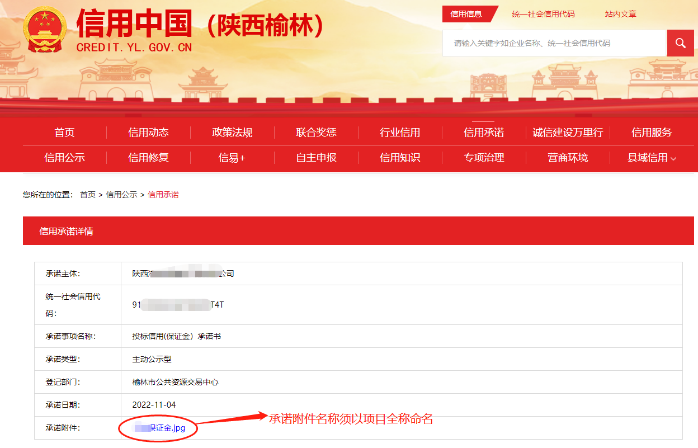

**投标信用（保证金）承诺书的承诺附件格式详见“投标信用承诺书”**

**投标信用承诺书 (投标保证金)**

项目名称：

投标人：

统一社会信用代码： 法人代表： 在本项目标段招投标活动中，我公司(单位)自愿作出以下投标信用承诺：

( 一) 能严格遵守法律法规、职业道德和行业规范。

(二) 不得有以下违法违规行为：1.围标串标；以他人名义或者其他方式弄虚作假投标；出让出租资格、资质证书供他人投标；恶意竞标、强揽工程；以暴力、威胁、利诱等手段阻止或者控制其他潜在投标人参与招投标活动。2.向招投标监督部门、交易中心、招标人、招标代理机构、评审委员会及其成员等当事主体赠送财物。3.投标截止后至中标人确定前，修改或者撤销投标文件。4.在被确定为中标人后无正当理由：不按照招标文件和投标文件与招标人签订合同；在签订合同时向招标人提出附加条件、或者改变投标文件的实质性内容；放弃中标；不按照招标文件的规定提交履约信用承诺。5.招投标法规定的其 它违法违规行为。

(三) 若我公司(单位)及相关参与人员违背以上承诺事项，即被视为失信企业(法人)，依据《关于对公共资源交易领域严重失信主体开展联合惩戒的备忘录》(发改法规[2018]457号)，自愿接受1至3年内限制参与公共资源交易活动。

法定代表人 (签章) ： 投标人 (盖章) ：

承诺时间： 年 月 日

**说明：1.本承诺书效力和作用等同投标保证金，其有效期与投标有效期一致；**

**2.后附信用中国（陕西榆林）网站自主上报的信用截图。**

### 四、法定代表人身份证明及法定代表人授权委托书

**法定代表人身份证明**

供应商名称：

单 位 性 质：

地 址：

成立时间： 年 月 日

经营期限： .

姓名： 性别 年龄 职务系 的法定代表人。

特此证明。

法人： （盖章）

年 月 日

**法定代表人授权委托书**

**西北（陕西）国际招标有限公司：**

注册于（工商行政管理局名称）之（供应商全称）法人代表（姓名、职务）授权（被授权人姓名、职务）为本公司的合法代理人，就（项目名称）的谈判及合同的执行和完成，以本公司的名义处理一切与之有关的事宜。

附：被授权人姓名： 性别： 年龄：

职 务： 身份证号码：

通讯地址：

邮政编码：

电 话： 传真：

法定代表人及授权代表身份证复印件

|  |  |
| --- | --- |
| 法定代表人身份证复印件  （正面） | 授权代表身份证复印件  （正面） |
| 法定代表人身份证复印件  （反面） | 授权代表身份证复印件  （反面） |

供应商 法定代表人

（公章）： （签字或盖章）：

本授权有效期： 年 月 日至 年 月 日

（须与谈判有效期一致，从提交谈判响应文件的截止之日起 90 天）

### 五、供应商参加政府采购活动承诺书

商业贿赂承诺书Ⅰ

为响应党中央、国务院关于治理政府采购领域商业贿赂行为的号召，我公司在此庄严承诺：

1、在参与政府采购活动中遵纪守法、诚信经营、公平竞标。

2、不向政府采购单位、采购代理机构和政府采购评审专家进行任何形式的商业贿赂以谋取交易机会。

3、不向政府采购代理机构和采购单位提供虚假资质文件或采用虚假应标方式参与政府采购市场竞争并谋取中标。

4、不采取“围标、陪标”等商业欺诈手段获得政府采购订单。

5、不采取不正当手段诋毁、排挤其他供应商。

6、不在提供商品和服务时“偷梁换柱、以次充好”损害采购单位的合法权益。

7、不与采购单位、采购代理机构政府采购评审专家或其它供应商恶意串通，进行质疑和投诉，维护政府采购市场秩序。

8、尊重和接受政府采购监督管理部门的监督和政府采购代理机构招标采购要求，承担因违约行为给采购单位造成的损失。

9、不发生其他有悖于政府采购公开、公平、公正和诚信原则的行为。

承诺单位：（盖章）

全权代表：（签字）

地址： 邮编：

电话：

年 月 日

**承诺书Ⅱ**

|  |  |  |
| --- | --- | --- |
| 致：西北（陕西）国际招标有限公司 | | |
| 作为参加贵公司组织的招标采购项目的供应商，本公司承诺：在参加本项目招标之前不存在被依法禁止经营行为、财产被接管或冻结的情况，如有隐瞒实情，愿承担一切责任及后果。 | | |
| 供应商 | 法定代表人 | 日 期 |
| （公章） | （签字或盖章） | 年 月 日 |

**承诺书Ⅲ**

|  |  |  |
| --- | --- | --- |
| 致：西北（陕西）国际招标有限公司 | | |
| 作为参加贵公司组织的招标采购项目的供应商，本公司郑重申告并承诺：近三年受到有关行政主管部门的行政处理、不良行为记录为 次（没有填零），如有隐瞒实情，愿承担一切责任及后果。 | | |
| 供应商 | 法定代表人 | 日 期 |
| （公章） | （签字或盖章） | 年 月 日 |

**承诺书Ⅳ**

|  |  |  |
| --- | --- | --- |
| 致：西北（陕西）国际招标有限公司 | | |
| 作为参加贵公司组织的招标采购项目的供应商，本公司郑重申告：近三年因项目质量问题的不法行为记录为 次（没有填零），如有隐瞒实情，愿承担一切责任及后果。 | | |
| 供应商 | 法定代表人 | 日 期 |
| （公章） | （签字或盖章） | 年 月 日 |

**承诺书V**

|  |  |  |
| --- | --- | --- |
| 致：西北（陕西）国际招标有限公司 | | |
| 作为参加贵公司组织的招标采购项目的供应商，本公司承诺：参加本次投标提交的所有资质证明文件及业绩证明是真实的、有效的，如有隐瞒实情，愿承担一切责任及后果。 | | |
| 供应商 | 法定代表人 | 日 期 |
| （公章） | （签字或盖章） | 年 月 日 |

### 六、响应表

6.1 技术参数响应表

采购项目编号：

采购项目名称：

|  |  |  |  |  |
| --- | --- | --- | --- | --- |
| 序号 | 竞争性谈判文件技术 要求 | 竞争性谈判响应文件 技术响应 | 偏离情况 | 偏离情况说 明 |
|  |  |  |  |  |
|  |  |  |  |  |
|  |  |  |  |  |
|  |  |  |  |  |
|  |  |  |  |  |

供应商名称： （公章） 法定代表人或被授权人（签字或盖章）：

日 期：

备注：1.本表“竞争性谈判文件技术要求 ”栏以谈判文件“第六部分 采购内容及技术要求 ”中各项参数为基本要求，投标人必须据实填写，不得虚假响应否则将取消其

投标资格。

2.本表“偏离情况 ”栏列出“+/- ”偏差，无偏差填“0 ”，如有“+/- ”偏差的请 在“偏离简述或相关证明材料 ”栏中写明原由或注明“+ ”偏离项的技术支撑材料所在

页码或位置；

3.“竞争性谈判响应文件技术响应 ”栏中为正偏离的必须提供技术支撑材料，未提

供技术支撑材料的将视为非正偏离项，不做优选评判。

4.供应商技术参数未逐条响应或者缺少响应内容的视为实质性未响应，按照无效投

标处理。

6.2 商务要求响应表

采购项目编号：

采购项目名称：

|  |  |  |  |  |
| --- | --- | --- | --- | --- |
| 序号 | 竞争性谈判文件商务 要求 | 竞争性谈判响应文件 商务响应 | 偏离情况 | 偏离情况说 明 |
|  |  |  |  |  |
|  |  |  |  |  |
|  |  |  |  |  |
|  |  |  |  |  |
|  |  |  |  |  |

供应商名称： （公章）

法定代表人或被授权人（签字或盖章）：

日 期：

备注：1.本表“竞争性谈判文件商务要求 ”栏以谈判文件“第七部分 商务要求 ”

中的各项要求，投标人必须据实填写，不得虚假响应否则将取消其投标资格。

2.本表“偏离情况 ”栏列出“+/- ”偏差，无偏差填“0 ”，如有“+/- ”偏差的请 在“偏离简述或相关证明材料 ”栏中写明原由或注明“+ ”偏离项的证明材料所在页码

或位置；

3.“竞争性谈判响应文件商务响应 ”栏中为正偏离的必须对偏离做出详细的说明，

未详细说明将视为非正偏离项，不做优选评判。

4.供应商商务条款未逐条响应或者缺少响应内容的视为实质性未响应，按照无效投

标处理。

1. **合同条款响应**

格式自拟

**附件：信用承诺上报操作指南**

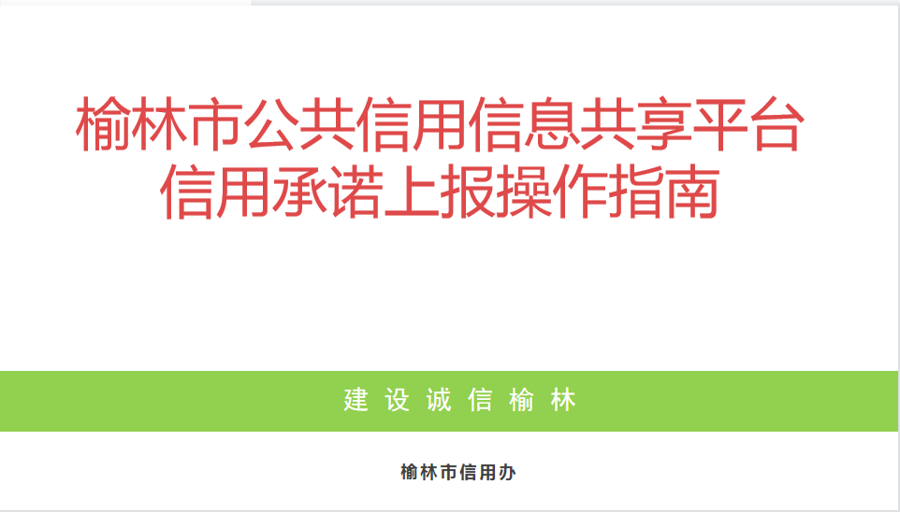

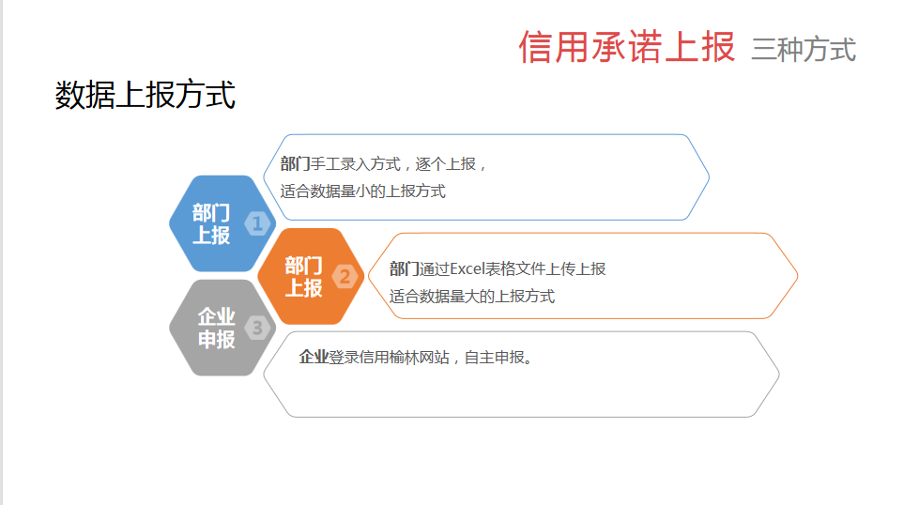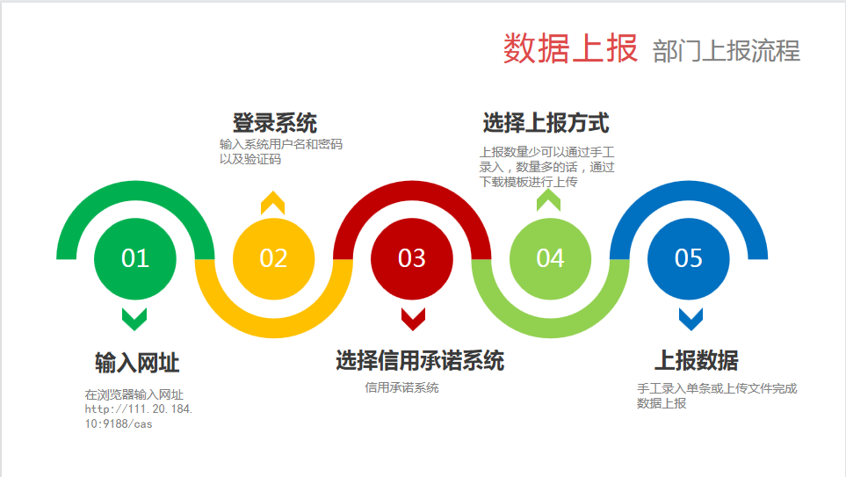

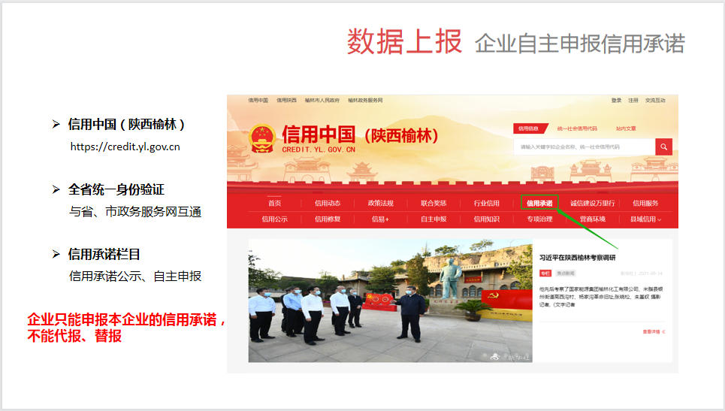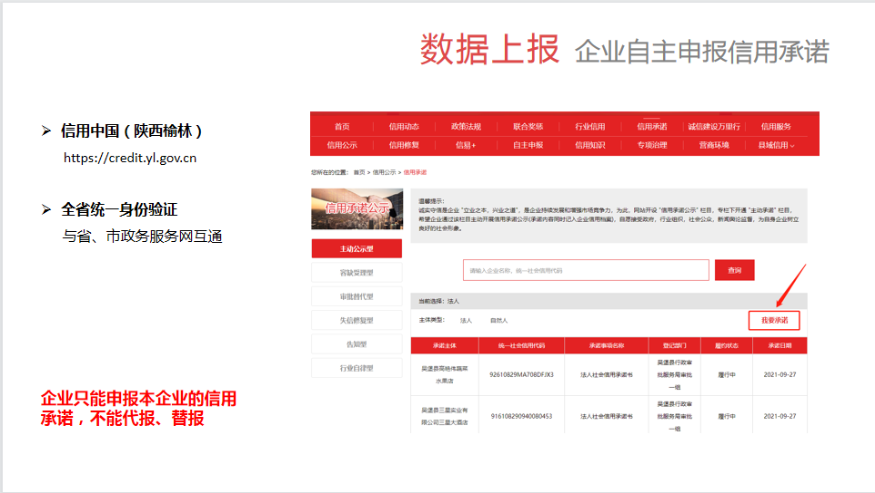

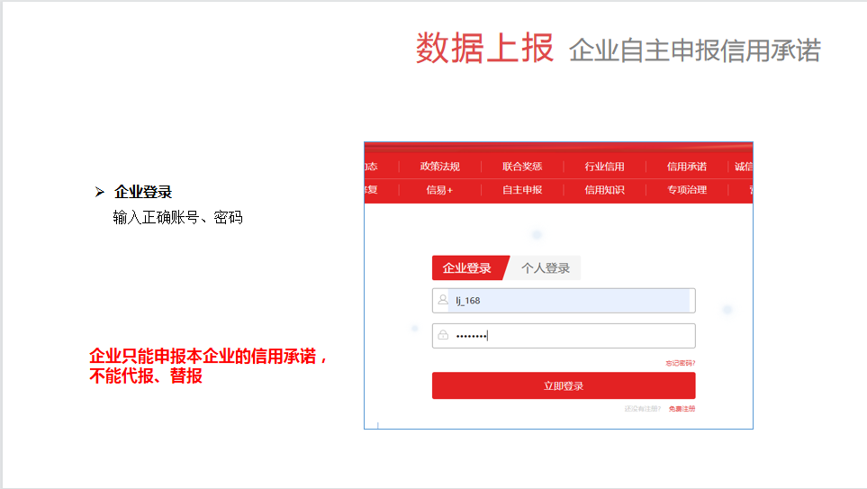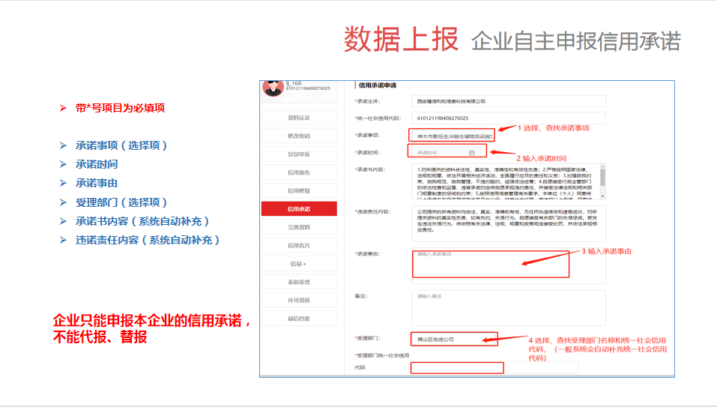

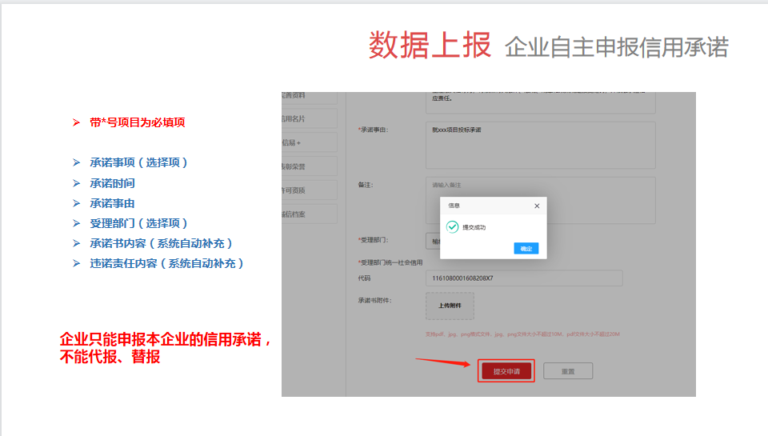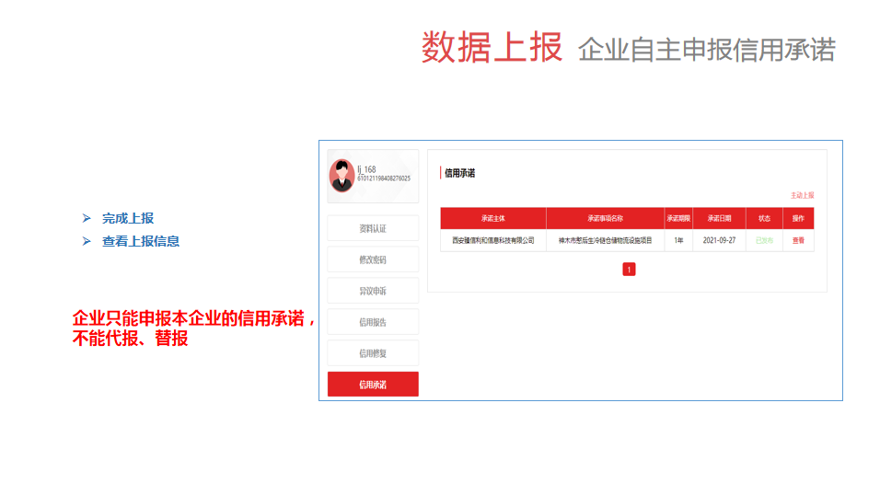

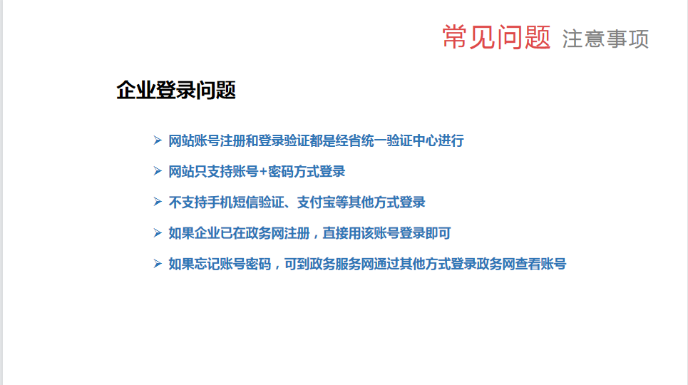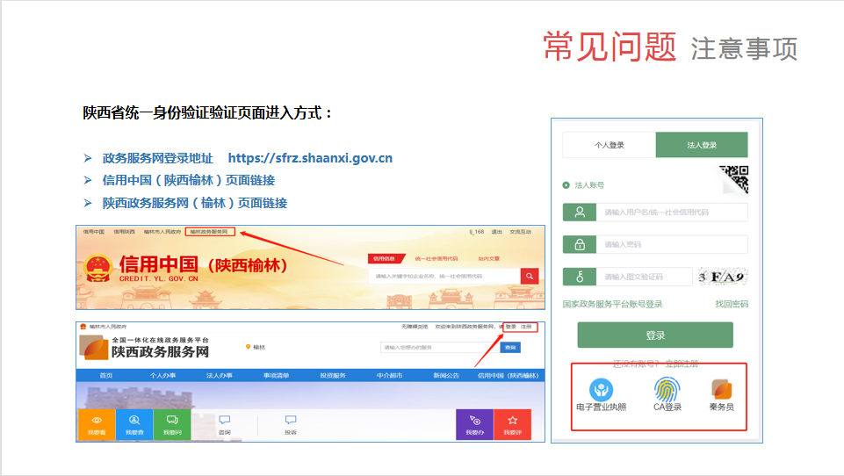

**信用承诺上报附件1**

**榆林市政府采购工程类/货物类/服务类项目供应商信用承诺书**

市场主体名称：

证件类型：统一社会信用代码

证件号码：

法人代表：

承诺有效期限： 年 月 日— 年 月 日

承诺内容：

为维护公开、公平、公正的政府采购市场秩序，树立诚实守信的政府采购供应商形象，本单位自愿做出以下承诺：

一、承诺本单位严格遵守国家法律、法规和规章，全面履行应尽的责任和义务，全面做到履约守信，具备《政府采购法》第二十二条第一款规定的条件;

二、承诺本单位提供给注册登记部门、行业管理部门、司法部门、行业组织以及在政府采购活动中提交的所有资料均合法、真实、有效，无任何伪造、修改、虚假成份，并对所提供资料的真实性负责；

三、承诺本单位严格依法开展生产经营活动，主动接受行业监管，自愿接受依法开展的日常检查；违法失信经营后将自愿接受约束和惩戒，并依法承担相应责任；

四、承诺本单位自觉接受行政管理部门、行业组织、社会公众、新闻舆论的监督；

五、承诺本单位自我约束、自我管理，重合同、守信用，不制假售假、商标侵权、虚假宣传、违约毁约、恶意逃债、偷税漏税、价格欺诈、垄断和不正当竞争，维护经营者、消费者的合法权益；

六、承诺本单位提出政府采购质疑和投诉坚持依法依规、诚实信用原则，在全国范围12个月内没有三次以上查无实据的政府采购投诉；

七、根据政府采购相关法律法规的规定需要作出的其他承诺：

八、按照信用信息管理有关要求，本单位同意将以上承诺在各级信用信息共享平台公示，接受社会监督。若违背以上承诺，同意依据相关规定记入企业信用档案和在各级信用信息共享平台公示；性质严重的，同意承担相应法律后果和责任，并依法依规列入严重失信名单。

         承诺单位（盖章）：

       法定代表人（负责人）：

法定代表人（负责人）身份证号：

          承诺日期：

注：1**、承诺有效期1年，承诺起始时间为投标文件截止日；**

1. **后附信用中国（陕西榆林）网站自主上报的信用截图。**

**信用承诺上报附件2**

投标人委托代理人员信用承诺书

在 项目招投标活动中，我个人郑重作出以下信用承诺：

（一）能严格遵守法律法规、职业道德和行业规范，具有独立承担民事责任的能力；无法律法规规定禁止开展从业活动情形。我所递交的文件资料合法、真实、准确、完整、有效，无弄虚作假等情形。

（二）不得有以下违法违规行为：1.围标串标；以他人名义或者其他方式弄虚作假投标；出让出租资格、资质证书供他人投标；恶意竞标、强揽工程；以暴力、威胁、利诱等手段阻止或者控制其他潜在投标人参与招投标活动。2.向招投标监督部门、交易中心、招标人、招标代理机构、评审委员会及其成员等当事主体赠送财物。3.投标截止后至中标人确定前，修改或者撤销投标文件。4.在被确定为中标人后无正当理由：不按照招标文件和投标文件与招标人签订合同；在签订合同时向招标人提出附加条件、或者改变投标文件的实质性内容；放弃中标；不按照招标文件的规定提交履约保证金。5.招投标法规定的其它违法违规行为。

（三）自愿接受招投标监督部门和有关行政监督部门的依法检查。

（四）同意将此信用承诺纳入陕西省公共信用信息平台和榆林市公共信用信息共享平台，并接受社会监督。

（五）若我违背以上承诺事项，即被视为失信人，依据《关于对公共资源交易领域严重失信主体开展联合惩戒的备忘录》（发改法规[2018]457号），自愿接受失信联合惩戒和依法给予的行政处罚（处理），并依法承担赔偿责任和刑事责任。

承诺有效期限： 年 月 日— 年 月 日

投标人：

承诺人（签字）：

承诺时间： 年 月 日

**注：1、后附信用中国（陕西榆林）网站自主上报的信用截图。**

**2、投标人委托代理人员信用承诺书需被委托人自己上传，不得用单位账号上传承诺书。**

**3、承诺有效期同投标有效期，承诺起始时间为提交投标文件截止之日，须后附截图。**

**信用承诺上报附件3**

投标人信用承诺书

投标人：

统一社会信用代码： 法人代表：

承诺有效期限： 年 月 日至 年 月 日

在 项目招投标活动中，我公司（单位）郑重作出以下信用承诺：

（一）能严格遵守法律法规、职业道德和行业规范，具有独立承担民事责任的能力；符合依法依规应当具备的相关资质（资格）条件；具有独立承担中标项目的履约能力；具有良好的商业信誉和健全的财务会计制度；有依法缴纳税收和社会保障资金的良好记录；无法律法规规定禁止开展从业活动情形。所递交文件资料合法、真实、准确、完整、有效。

（二）不得有以下违法违规行为：1.围标串标；以他人名义或者其他方式弄虚作假投标；出让出租资格、资质证书供他人投标；恶意竞标、强揽工程；以暴力、威胁、利诱等手段阻止或者控制其他潜在投标人参与招投标活动。2.向招投标监督部门、交易中心、招标人、招标代理机构、评审委员会及其成员等当事主体赠送财物。3.投标截止后至中标人确定前，修改或者撤销投标文件。4.在被确定为中标人后无正当理由：不按照招标文件和投标文件与招标人签订合同；在签订合同时向招标人提出附加条件、或者改变投标文件的实质性内容；放弃中标；不按照招标文件的规定提交履约保证金。5.招投标法规定的其它违法违规行为。

（三）自愿接受招投标监督部门和有关行政监督部门的依法检查。

（四）同意将此信用承诺纳入陕西省公共信用信息平台和榆林市公共信用信息共平台，并上网公示，接受社会监督。

（五）若我公司（单位）及相关参与人员违背以上承诺事项，即被视为失信企（法人），依据《关于对公共资源交易领域严重失信主体开展联合惩戒的备忘录》（发改法规［2018] 457 号），自愿接受失信联合惩戒和依法给予的行政处罚（处理），并依法承担赔偿责任和刑事责任。

法定代表人（签章）： 投标人（盖章）：

承诺时间： 年 月 日

**注：此承诺书除附在投标文件中外还须上传至“信用中国（陕西榆林）”网站投标人自主上报信用承诺书附件。（承诺有效期同投标有效期，承诺起始时间为提交投标文件截止之日，须后附截图。）**

**信用承诺上报附件4**

**投标信用承诺书 (投标保证金)**

项目名称：

投标人：

统一社会信用代码： 法人代表： 在本项目标段招投标活动中，我公司(单位)自愿作出以下投标信用承诺：

( 一) 能严格遵守法律法规、职业道德和行业规范。

(二) 不得有以下违法违规行为：1.围标串标；以他人名义或者其他方式弄虚作假投标；出让出租资格、资质证书供他人投标；恶意竞标、强揽工程；以暴力、威胁、利诱等手段阻止或者控制其他潜在投标人参与招投标活动。2.向招投标监督部门、交易中心、招标人、招标代理机构、评审委员会及其成员等当事主体赠送财物。3.投标截止后至中标人确定前，修改或者撤销投标文件。4.在被确定为中标人后无正当理由：不按照招标文件和投标文件与招标人签订合同；在签订合同时向招标人提出附加条件、或者改变投标文件的实质性内容；放弃中标；不按照招标文件的规定提交履约信用承诺。5.招投标法规定的其 它违法违规行为。

(三) 若我公司(单位)及相关参与人员违背以上承诺事项，即被视为失信企业(法人)，依据《关于对公共资源交易领域严重失信主体开展联合惩戒的备忘录》(发改法规[2018]457号)，自愿接受1至3年内限制参与公共资源交易活动。

法定代表人 (签章) ： 投标人 (盖章) ：

承诺时间： 年 月 日

**说明：1.本承诺书效力和作用等同投标保证金，其有效期与投标有效期一致；**

1. **后附信用中国（陕西榆林）网站自主上报的信用截图。**
2. **承诺起始时间为提交投标文件截止之日。**

## 响应方案

**3-1 供应商概况及其性质**

3-1-1、 谈判供应商的基本情况介绍和资格声明

**供应商资格声明**

1. 名称及其它情况
2. 供应商名称：____________________________________
3. 地 址： 电 话：
4. 成立和注册日期：
5. 主管部门：
6. 公司性质：
7. 职工总人数：
8. 供应商最近三年法律纠纷情况

|  |  |  |  |
| --- | --- | --- | --- |
| 时间 | 案由 | 涉及金额 | 目前办理情况 |
|  |  |  |  |
|  |  |  |  |
|  |  |  |  |

4、有关银行的名称和地址：

5、其他情况：

我们保证上述声明是真实的、正确的，并提供了全部能提供的资料和数据；如贵方要求我们同意出示进一步证明文件。

授权代表签字：

授权代表的职务：

电话号和传真号：

谈判供应商（公章）：

日期： 年 月 日

3-1-2、 供应商性质

1、投标人为中小微企业或残疾人福利性单位的，应按下文给定格式填写声明函。

2、投标人为监狱企业的，应当提供由省级以上监狱管理局、戒毒管理局（含新疆生产建设兵团）出具的属于监狱企业的证明函（格式不限定）。

特别提醒：仅当服务商属于中小微型企业、或残疾人福利性单位、或监狱企业时才需填写相应的声明函/证明函，否则应当将其留空。投标人性质将随成交公告一同公布，接受社会监督。

**中小企业声明函**

本公司（联合体）郑重声明，根据《政府采购促进中小企业发展管理办法》（财库﹝2020﹞46号）的规定，本公司（联合体）参加（单位名称）的（项目名称） 采购活动，服务全部由符合政策要求的中小企业承接。相关企业（含联合体中的中小企业、签订分包意向协议的中小企业）的具体情况如下：

1. （标的名称），属于（采购文件中明确的所属行业）；承建（承接）企业为（企业名称），从业人员 人，营业收入为 万元，资产总额为 万元，属于（中型企业、小型企业、微型企业）；
2. （标的名称），属于（采购文件中明确的所属行业）；承建（承接）企业为（企业名称），从业人员 人，营业收入为 万元，资产总额为 万元，属于（中型企业、小型企业、微型企业）；

……

以上企业，不属于大企业的分支机构，不存在控股股东为大企业的情形，也不存在与大企业的负责人为同一人的情形。

本企业对上述声明内容的真实性负责。如有虚假，将依法承担相应责任。

企业名称（盖章）：

日期

1从业人员、营业收入、资产总额填报上一年度数据，无上一年度数据的新成立企业可不填报。

**残疾人福利性单位声明函 (非残疾人福利企业不填写)**

本单位郑重声明，根据《财政部 民政部 中国残疾人联合会关于促进残疾人就业政府采购政策的通知》（财库〔2017〕 141号）的规定，本单位为符合条件的残疾人福利性单位，且本单位参加______单位的______项目采购活动提供本单位制造的货物（由本单位承担工程/提供服务），或者提供其他残疾人福利性单位制造的货物（不包括使用非残疾人福利性单位注册商标的货物）。

本单位对上述声明的真实性负责。如有虚假，将依法承担相应责任。

单位名称（盖章）：

日 期：

**监狱、戒毒企业声明函 (非监狱、戒毒企业不填写)**

本单位郑重声明，根据《财政部 司法部 关于政府采购支持监狱企业发展有关问题的通 知》 (财库〔2014〕 68 号) 的规定，本单位为符合条件的监狱、戒毒企业，且本单位参 加的 项目采购活动提供本单位制造的货物 (由本单位承担工程/提供服务) ， 或者提供其他监狱、戒毒企业制造的货物(不包括使用非监狱、戒毒企业注册商标的货物)。

本单位对上述声明的真实性负责。如有虚假，将依法承担相应责任。

投标人全称 (公章) ：

日 期： 年 月 日

备注：投标人提供的《监狱、戒毒企业声明函》必须真实有效，投标人应当提供由省 级以上监狱管理局、戒毒管理局(含新疆生产建设兵团)出具的属于监狱企业的证明文件。

**3-2.供应商可结合竞争性谈判内容及技术要求编制、评审办法编制实施方案**

注：格式自拟

法定代表人或被授权人签字：

供应商名称： （公章）

日 期：

**附表一：同类业绩统计样表**

|  |  |  |  |  |  |
| --- | --- | --- | --- | --- | --- |
| **序号** | **项目名称** | **项目内容** | **合同金额**  **（万元）** | **完成日期** | **业主名称**  **联系人及电话** |
|  |  |  |  |  |  |
|  |  |  |  |  |  |
|  |  |  |  |  |  |
|  |  |  |  |  |  |
|  |  |  |  |  |  |
|  |  |  |  |  |  |
|  |  |  |  |  |  |
| …… |  |  |  |  |  |
| 数量合计（个）： | | | | |  |

**注：后附业绩证明材料（包含中标通知书或合同协议）**

**附表二：拟投入本项目人员汇总表**

投标人名称： 项目编号：

|  |  |  |  |  |  |  |  |  |
| --- | --- | --- | --- | --- | --- | --- | --- | --- |
| 序号 | 姓名 | 年龄 | 性别 | 学历 | 专业 | 职称 | 岗位证书及编号 | 在本项目拟任职务 |
|  |  |  |  |  |  |  |  |  |
|  |  |  |  |  |  |  |  |  |
|  |  |  |  |  |  |  |  |  |
|  |  |  |  |  |  |  |  |  |
|  |  |  |  |  |  |  |  |  |
|  |  |  |  |  |  |  |  |  |

供应商名称（公章）：

日 期：

**附表三拟投入本项目的主要人员简历表**

|  |  |  |  |  |  |  |  |
| --- | --- | --- | --- | --- | --- | --- | --- |
| 姓 名 |  | | 性 别 |  | 出 生 日 期 | | 年 月 日 |
| 毕业院校及专业 |  | | | | 毕 业 时 间 | | 年 月 日 |
| 从事本专业时间 |  | | | | 服务时间 | |  |
| 执 业 注 册 |  | | | | 职 称 | |  |
| 主 要 经 历 | | | | | | | |
| 时 间 | | 参加过的项目名称及规模 | | | | 该项目中任职 | |
|  | |  | | | |  | |

（主要人员为拟派往本项目的人员，提供身份证、毕业证职称证等证明材料)

供应商名称（公章）：

日 期：

表附表四：拟投入本项目的主要机具、专业设备配置情况表

|  |  |  |  |  |
| --- | --- | --- | --- | --- |
| 序号 | 设备名称 | 规格型号 | 数量 | 备注 |
|  |  |  |  |  |
|  |  |  |  |  |
|  |  |  |  |  |
|  |  |  |  |  |
|  |  |  |  |  |
|  |  |  |  |  |
|  |  |  |  |  |
|  |  |  |  |  |
|  |  |  |  |  |

投标人（公章）：

附件五：

**服务保证承诺书**

（采购人名称）：

如我公司有幸中标将严格按照竞争性谈判文件要求及合同采购要求完成各项内容指标，在科创五路、聚源路快速化一期工程(科创新城段）监理服务的采购中，我方保证按照响应文件内投入人员及设备配备，按时完成所有测绘成果。

如若不能达成则自愿赔付项目总预算50%的金额给与采购人并承担一切相关项目损失费用和法律后果。

特此承诺

供应商名称(公章)：

法定代表人（签章）：

年 月 日

## 第二次报价表（最终报价表）

(注：邮寄报价使用表格，不用在响应文件中使用)

|  |  |
| --- | --- |
| 项目名称： | |
| 项目编号： | |
| 标段： | |
| 供应商名称： | |
| 投标报价 | 小写： |
| 大写： |
| 服务期限  （按采购需求要求填写） |  |
| 备 注 | 表内报价内容以元为单位，精确到小数点后两位。 |

**备注：请供应商自带电脑开标会议在线直到评审结束，各供应商在CA锁网上进行二次报价。）待开标结束后，成交供应商邮寄一正一副纸质竞争性谈判响应文件、首次报价表、最终报价表邮寄至代理公司，纸质版响应文件应使用制作软件导出的电子版文件进行打印，与电子版文件保持一致。**

供应商名称(公章)：

法定代表人或被授权人（签字）：

年 月 日